[Maßnahmengruppe]  Sohlentwicklung |  | [Funktionsbereich]  Gewässer |  |  |  | [Gruppen-Nr.]  G 1
[Maßnahmenbezeichnung]  Initiieren einer naturnahen Sohlentwicklung |  |  |  |  |  | [Maßnahmen-Nr.]  G 1.1
Basisinfo
[Bezug zum BfN-Maßnahmenkatalog] | 1.2 - Sohlverbau rückbauen  1.5 - Sohlhabitate durch Sedimentzugabe/ -entnahme schaffen
[Bezug zum LAWA-Maßnahmenkatalog] | 71 - Maßnahmen zur Habitatverbesserung im vorhandenen Profil,  72 - Maßnahmen zur Habitatverbesserung im Gewässer durch Laufveränderung, Ufer- oder Sohlgestaltung
[Bezug zum Maßnahmenkatalog DWA M 610] | S 7 - Entfernen naturferner Sohlbefestigungen/Zulassen des Verfalls naturferner Sohlbefestigungen  S 8 - Belassen naturnaher Strukturelemente  S 10 – Maßnahmen zur gezielten Entwicklung der Sohlenstruktur/Einbringen von Totholz/Einbringen von Kies
Kurzübersicht
[Ausgangszustand/  Bestandssituation] | Monotone Sohlenstrukturen, mangelnde Strömungs- und Substratdiversität bei geeigneten hydraulischen Gegebenheiten
[Ziele der Maßnahme] | Initiieren einer naturnahen Sohlentwicklung durch:  - Auslösen eigendynamischer Prozesse in der Gewässersohle und dadurch Verbesserung der strukturellen Ausstattung der Sohle unter Berücksichtigung hydraulischer Anforderungen  - Initiieren eines gewässertypgerechten Sedimenthaushalts  - Erhöhung der Lebensraumvielfalt und Verbesserung der Habitatqualität in der Gewässersohle
[Kurzbeschreibung] | Strukturarme Gewässerabschnitte können ökologisch aufgewertet werden, indem gewässertypische Gewässersohl- und Laufstrukturen initiiert werden. Die geschieht z.B. durch Rückbau von Sohlverbau und Sohlenstabilisierung bzw. -Strukturierung durch naturnahe Bauweisen. Dafür werden naturnahe Bauweisen so eingebaut, dass sie die Strömung des abfließenden Wassers unterbrechen, lenken und differenzieren. Damit werden eigendynamische Prozesse in der Sohle ausgelöst, die zur Bildung geeigneter Strukturen beitragen. Die Schaffung von naturnahen Sohlhabitaten kann auch durch Sedimentzugabe/-entnahme erfolgen. Im Rahmen dieser Entwicklung verbessern sich der ökologische Zustand und das Lebensraumangebot für die an die Gewässersohle gebunden Arten. Die Entwicklung naturnaher Gewässersohl- und Laufstrukturen geht mit einer Erhöhung der Rauigkeit und der fließenden Retention einher. Zur Vermeidung negativer Auswirkungen auf angrenzende Nutzungen ist eine ausreichende Abflussleistung des Gewässerprofils notwendig.  Grundsätzliche Anforderungen an geeignete Bauweisen sind:  - Gewährleistung der Durchwanderbarkeit  - Einbau von Niedrigwasserrinnen und Ruhebecken  - Breite / Länge / Abstände von Becken und Riegelsteinen gemäß der Leitfischarten  - Neigung im Längsverlauf gemäß Fließgewässertyp  - Kein freier Überfall des Abflusses  - Verwendung von rundkörnigen Materialien, keine scharfen Bruchkanten einbauen  Geeignete Bauweisen sind zum Beispiel:  - Inselelemente – Inselbuhne: inselartig im Gewässerbett eingebaute Bauweise aus Setzstangen, Wurzelstöcken oder Wasserbausteinen zur Strömungsdifferenzierung  - Sohlengurt: Sohlgleich, quer zur Fließrichtung eingebaute Sicherungsbauweise aus Faschinen und / oder Wasserbausteinen  - Kämme: lineare über die gesamte Sohlenbreite eingebaute Sicherung aus lebenden Pflöcken, Faschinen, Buschlagen  - Sohlenriegel: lineare über die gesamte Sohlenbreite eingebaute Sicherung aus Wasserbausteinen  - Packungen: Mehrlagig in ein Gewässerprofil eingebaute Raubäume, Totholz oder Faschinen mit und ohne dazwischen liegenden Substratschüttungen, Bauweise zur Sohlaufhöhung  - Reisigsohle: Aus nicht austriebsfähigem, frischem und elastischem Astwerk bestehende, flächige Sohlensicherung  - Instreambauweisen: Strömungslenkung und Sohlensicherung durch trichter- oder hakenartig in die Gewässersohle eingebaute Pflöcke, Faschinen, Wurzelstöcke oder Wasserbausteine  - Sohlenrollierung: Sohlensicherung durch flächige Auflageschüttung aus Kies, Schotter oder Wasserbausteinen  - Sohlenrampe: Sohlgleich aus Wasserbausteinen eingebaute raue Rampe zur Überbrückung von Gefällestrecken mit Tosbecken Energieumwandlung  - Gesetzte Sohle: aus Wasserbausteinenbeckenartig rau gesetzte Sohlensicherung  Weiterführende Hinweise:  - Sohlbauweisen mit Stein- und Kiesschüttungen nicht bei den Gewässertypen 11 und 12 einbauen. Schüttkörper sind generell nicht zu verdichten.  - Sohlschwellen aus Steinen nicht bei den Gewässertypen 11, 12, 19, 20 einbauen. Alternativ sind an diesen Gewässer Bauweisen aus Totholz zu verwenden. Der Höhenunterschied zur Bestandssohle sollt max. 12 cm betragen.  - Sohlriegel aus Steinen können beiden Gewässertypen 14, 15, 15g, 17, 21 verwendet werden. Dabei ist auf einen Wechsel von Becken und Riegeln zu achten. In den Riegeln sind jeweils Öffnungen verschiedener Weiten entsprechend den Anforderungen an die ökologische Durchgängigkeit vorzusehen.  - Nach Mögllichkeit ist immer der Einbau von Bauweisen mit austriebsfähigem oder nicht austriebsfähigem Material bzw. Totholz zu bevorzugen, z.B. Reisiglagen, Wurzelstöcke und Raubäume. In Gebieten in denen natürlicherweise keine Nadelgehölze vorkommen sollten auch keine Nadelbäume als Raubäume eingebaut werden.
[Pflegehinweise] | In voll besonnten, langsam fließenden Gewässern entwickelt sich bei hoher Nährstoffkonzentration und Bodenfeuchte ein dichter krautiger Aufwuchs im Gewässerbett. Dieser besteht meist aus Uferstauden und Wasserpflanzen, behindert je nach Ausmaß den Abfluss und beschleunigt die Verlandung des Gewässers. In Bereichen, in denen die Gewährleistung des Abflusses Vorrang hat und/oder die eigendynamische Entwicklung nicht toleriert werden kann, muss der Krautaufwuchs regelmäßig entfernt werden.  Krautiger Aufwuchs und Wasserpflanzen werden durch Krautung entfernt. Vor dem Krauten ist immer zu überprüfen, ob der Pflegeeingriff erforderlich ist. Die Krautung soll nur in den Abschnitten erfolgen, in denen ein erheblich abflusshemmender Aufwuchs an Wasserpflanzen und krautigen Arten vorhanden ist. In Abschnitten mit nur geringem Krautbestand und ohne Gefährdung angrenzender Nutzungen bzw. ausreichender Abflussleistung ist diese Pflegemaßnahme nicht anzuwenden.  Krautungsturnus nach Bedarf:  bei hohen Anforderungen an die Abflussleistung 1x jährlich  bei starkem Wuchs und hohen Anforderungen an die Abflussleistung 2x jährlich  bei schwachem Wuchs und geringen Anforderungen an die Abflussleistung alle 2-5 Jahre  Im Zeitraum von Oktober bis Ende Juni ist diese Maßnahme aufgrund von Schonzeiten für Vögel, Amphibien, Insekten und Fische nicht durchzuführen.  Welches Mähmuster bei der Krautung zur Anwendung kommt (vgl. Abbildungen), hängt von der Erreichbarkeit der Gewässerabschnitte und den hydraulischen Bedingungen ab. Außerdem sind artenschutzrechtliche Belange zu beachten. Abhängig von geschützten Arten und dem Fließgewässertyp kann entweder nur das teilweise Krauten, das wechselseitige Krauten oder das Krauten in der Tiefenlinie geeignet sein (vgl. Abbildungen). Ggf. ist eine Abstimmung mit der zuständigen Naturschutzbehörde hilfreich. Unabhängig von der Umsetzungsart ist der Bewuchs auf der Gewässersohle immer nur auf 1/3 bis 2/3 der Sohlbreite zu krauten. Beim Krauten dürfen keine Auflandungen entfernt werden. Das heißt, Mähgeräte werden so geführt, dass sie nur die Pflanzen abschneiden, nicht aber die Gewässersohle erreichen. Es sollte ein Mindestabstand von ca. 10 cm zur Gewässersohle eingehalten werden. Dazu können Abstandshalter am Mähbalken eingesetzt werden. Beim Krauten kommt es durch Aufwirbelungen meist zu einer Trübung des Wassers. Die Krautung sollte daher unterstrom starten und gegen die Fließrichtung erfolgen, um eine gute Sicht auf die Gewässersohle während der Maßnahme zu gewährleisten.  Mit dem Mähboot abgeschnittene Pflanzenreste treiben stromabwärts. Sie sind unterstrom mit einem Krautfang zu sammeln und auf dem Gewässerrandstreifen abzulegen. Mit dem Mähkorb gemähte Pflanzenteile werden gleich auf dem Randstreifen abgelegt.  Das Mähgut soll nach dem Abtrocknen auf dem Randstreifen (nach 1-2 Tagen) abtransportiert und fachgerecht kompostiert werden, um eine Anreicherung von Nährstoffen auf Ufer und Vorland mit negativen Auswirkungen auf Tiere und Pflanzen zu vermeiden. Das Abtrocknen ermöglicht den vorkommenden Pflanzenarten, ihre Samen ausreifen und ausfallen zu lassen. Kleintiere, die sich noch im Mähgut aufhalten, bekommen die Möglichkeit, sich zurückzuziehen. Die Gewichtsreduzierung beim Trocknungsvorgang erleichtert schließlich Abtransport und Entsorgung. Eine maschinelle Krautung wird für die Fließgewässertypen 12, 15g, 19 und 21 empfohlen.  Ist ein Betreten der Gewässerrandstreifen erforderlich, muss die Betretbarkeit frühzeitig mit den Landnutzern/Bewirtschaftern und Eigentümern abgestimmt werden.  Je nachdem welche Art Zielvegetation am Ufer entwickelt werden soll, sind ggf. weitere Pflegemaßnahmen erforderlich.
[Bedeutung für die Gewässer] | Die Initiierung und Steuerung differenzierter Strömungsverhältnisse starten eigendynamische Prozesse in der Sohle, die die Bildung natürlicher Strukturelemente fördern und sich positiv auf die Entwicklung des Gewässers auswirken. Die eingebrachten Materialien lösen Verwirbelungen und Sekundärströmungen aus. Dadurch wird die Strömungsgeschwindigkeit in unterschiedlich schnell fließende Bereiche differenziert und die Geschiebeprozesse verändert. Es kommt zu Kolkbildung aber auch zu Sedimentrückhalt und Sedimentablagerung.  Dabei entstehen wertvolle Sohlenstrukturen, die Besiedlungsflächen bereitstellen und Schutzstrukturen und Habitate für Insekten, Käfer, Fische und Wasservögel bilden. Ansedimentiertes Falllaub, Totholz und feinpartikuläres organisches Material dient außerdem als Nahrungsgrundlage für die genannten Arten.
[Bedeutung für Biotopverbund] | Die Bereitstellung von Lebensraumstrukturen für die Arten der Gewässersohle trägt auch zum Biotopverbund und der Durchwanderbarkeit des Gewässers bei.
[Wirkung auf biolog. Qualitätskomponenten] | Makrozoobenthos |  | Fische |  | Makrophyten |  | Phytoplankton
 | +++ |  | ++ |  | ++ |  | o
[Auswirkungen auf den Hochwasserschutz] | Durch die Entwicklung gewässertypischer Sohlenstrukturen wird die Rauigkeit der Sohle erhöht. Die Fließgeschwindigkeit wird reduziert und die fließende Retention gleichzeitig erhöht. Werden diese Aspekte sowie die hydraulischen Gegebenheiten bei Planung und Entwicklung beachtet, entstehen keine negativen Auswirkungen auf den Hochwasserschutz.  Maßnahmen zur Krautung haben keine negativen Auswirkungen auf die Abflussverhältnisse. Sie kann – abhängig vom abflusswirksamen Gewässerquerschnitt und den angrenzenden Landnutzungen – eine ausreichende Abflussleistung erhalten bzw. wiederherstellen und so situationsabhängig bedeutsam für den Hochwasserschutz sein. In Bereichen hoher Abflussleistung und ohne potenzielles Hochwasserrisiko ist die Maßnahme nicht durchzuführen.
[Wechselwirkungen und Synergieeffekte] | Die Entwicklung naturnaher Sohlenstrukturen sollte im Rahmen von Gewässerkontrollen (vgl. S 1.1) beobachtet werden. Das ermöglicht bei Fehlentwicklungen rechtzeitig einzugreifen und Gegenmaßnahmen einzuleiten. Bei gestörter Sedimentdynamik und fehlenden Sohlenstrukturen sind nach Möglichkeit zunächst immer die Ursachen zu untersuchen und zu beheben.  Durch die Anlage von Ufergehölzbeständen (z. B. Maßnahme U 3.1 und U 3.3 kann eine Beschattung des Gewässers erreicht werden, welche den Aufwuchs an Wasserpflanzen in der Sohle stark reduziert. Dadurch kann der Unterhaltungsaufwand im Sinne der Krautung schrittweise reduziert werden.
[Literatur/Grundlagen] | BFN – BUNDESANSTALT FÜR NATURSCHUTZ et al. (Hrsg.) (2020): Hintergrunddokument Maßnahmenkatalog und Maßnahmensteckbriefe im Bundesprogramm „Blaues Band Deutschland“ zum „Fachkonzept Biotopverbund Gewässer und Auen“ im Bundesprogramm „Blaues Band Deutschland“. Stand: August 2020.  DWA – Deutsche Vereinigung für Wasserwirtschaft, Abwasser und Abfall e. V. (2010): Merkblatt DWA-M 610, Neue Wege der Gewässerunterhaltung – Pflege und Entwicklung von Fließgewässern. Hennef, S. 237.  DWA – Deutsche Vereinigung für Wasserwirtschaft, Abwasser und Abfall e. V. (2019): Merkblatt DWA-M 513-1 - Umgang mit Sedimenten und Baggergut bei Gewässerunterhaltung und Gewässerausbau - Teil 1: Handlungsempfehlungen und Untersuchungsprogramm. Hennef, S. 38.  LAWA - Bund/Länder-Arbeitsgemeinschaft Wasser (2020): LAWA-BLANO Maßnahmenkatalog (WRRL, HWRMRL, MSRL). Stand: 03. Juni 2020.  MLUL – Ministerium für Ländliche Entwicklung, Umwelt, und Landwirtschaft des Landes Brandenburg (Hrsg.) (2019): Richtlinie für die Unterhaltung von Fließgewässern im Land Brandenburg. Potsdam.  NLWKN – Niedersächsischer Landesbetrieb für Wasserwirtschaft, Küsten- und Naturschutz (2017): Leitfaden Artenschutz – Gewässerunterhaltung, Eine Arbeitshilfe zur Berücksichtigung artenschutzrechtlicher Belange bei Maßnahmen der Gewässerunterhaltung in Niedersachsen. Norden.  POTTGIESSER, T. (2018): Zweite Überarbeitung der Steckbriefe der deutschen Fließgewässertypen, Bericht im Auftrag des Umweltbundesamtes, FE-Vorhaben des Umweltbundesamtes „Gewässertypenatlas mit Steckbriefen“ (FKZ 3714 24 221 0), Essen, Stand Dezember 2018.  TLUG - THÜRINGER LANDESANSTALT FÜR UMWELT UND GEOLOGIE (Hrsg.) (2011): Handbuch zur naturnahen Unterhaltung und zum Ausbau von Fließgewässern. Schriftennr. der Thür. Landesanstalt für Umwelt u. Geologie Nr. 99. Jena.  UBA – Umweltbundesamt (Hrsg.) (2014): Hydromorphologische Steckbriefe der deutschen Fließgewässertypen. Anhang 1 von „Strategien zur Optimierung von Fließgewässer-Renaturierungsmaßnahmen und ihrer Erfolgskontrolle. In: UBA-Texte 43/2014. Dessau-Roßlau. S. 288.
[Beispielabbildungen]
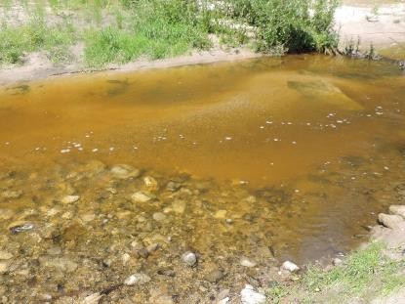  Foto 1: Mit der Strömungsdifferenzierung geht eine Substratumverteilung einher. Links unten im Bild hat sich steinig-kiesiges Material abgelagert oben rechts sandiges. (Foto: STOWASSERPLAN) |  |  |  | 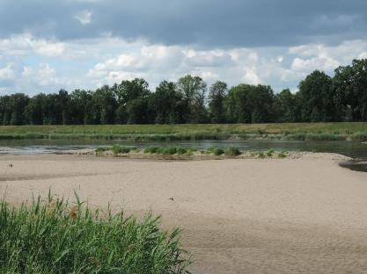  Foto 2: Je größer ein Gewässer ist, um so ausgeprägter sind die Sedimentationsbereiche. Substratzugaben sollten dennoch als Depotschüttung auf dem Ufer erfolgen, so dass sich das Gewässer die Substrate nach und nach mitnehmen kann. (Foto: STOWASSERPLAN)
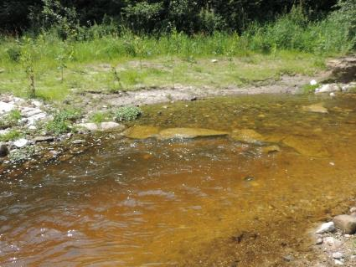  Foto 3: Instreambauweisen, wie diese Hakenbuhne sorgen für eine Strömungsdifferenzierung innerhalb der Sohle. (Foto: STOWASSERPLAN) |  |  |  | 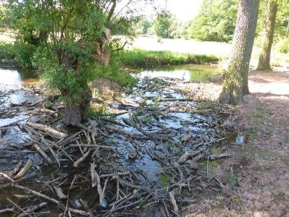  Foto 4: Reisigsohle, auch duch Einbau von Totholz können die Sohlenstruktur, die Substratvielfalt und die Strömung aktiviert werden. (Foto: STOWASSERPLAN)
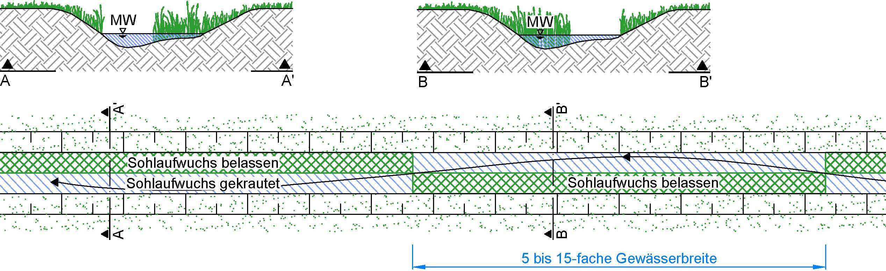
Abbildung 1: Wechselseitiges Krauten, Draufsicht und Querschnitte (Grafik: STOWASSERPLAN 2016)
Ist aufgrund der angrenzenden Nutzungen und/oder der Gewässerbreite der gesamte Sohlbereich des Gewässers erreichbar, sollte vorzugsweise wechselseitig gekrautet werden. Das bedeutet, links und rechts der Gewässermitte werden möglichst immer dieselben Bereiche im Gewässerbett geschont bzw. gepflegt. Dies geschieht in Abschnittslängen, die dem 5-15-fachen der Breite des mittleren Wasserstands des Gewässers entsprechen.
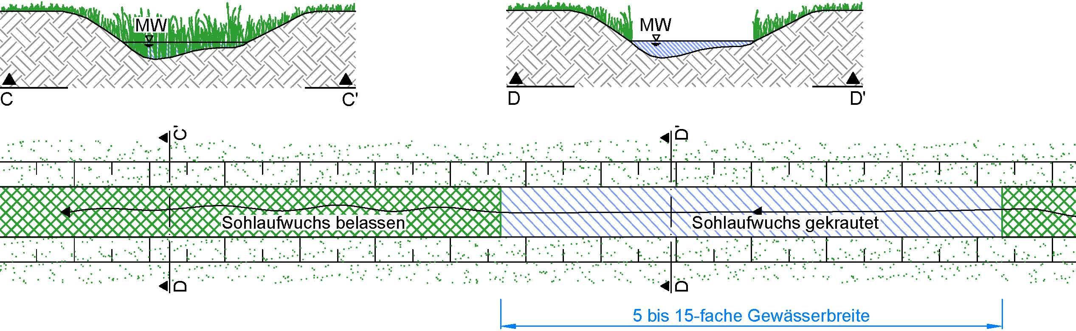
Abbildung 2: Teilweises Krauten, Draufsicht und Querschnitte (Grafik: STOWASSERPLAN 2016)
Sofern sich aufgrund der angrenzenden Nutzungen nicht der gesamte Sohlbereich des Gewässers erreichen lässt, ist teilweise vorzugehen. Das bedeutet, zugängliche Abschnitte einer Länge, die dem 5-15-fachen der Breite des mittleren Wasserstands des Gewässers entsprechen sollte, werden gekrautet und wechseln sich mit den unzugänglichen Abschnitten ab, in denen keine Pflege durchgeführt wird.
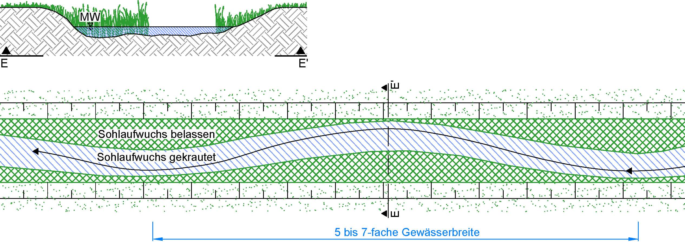
Abbildung 3: Schlängelnde Krautung in der Tiefenlinie, Draufsicht und Querschnitte (Grafik: STOWASSERPLAN 2016)
Bei breiteren Gewässern und mind. 40-50 cm Tiefe wird nur die Stromrinne im tiefsten Gewässerbereich, aber nicht pauschal in der Mitte gekrautet. Ist der Fließquerschnitt nicht erkennbar, wird eine leicht schlängelnde Stromrinne durch das Krauten hergestellt.

[Maßnahmengruppe]  Sohlentwicklung |  | [Funktionsbereich]  Gewässer |  |  |  | [Gruppen-Nr.]  G 1
[Maßnahmenbezeichnung]  Geschiebemanagement |  |  |  |  |  | [Maßnahmen-Nr.]  G 1.2
Basisinfo
[Bezug zum BfN-Maßnahmenkatalog] | -
[Bezug zum LAWA-Maßnahmenkatalog] | 77 - Maßnahmen zur Verbesserung des Geschiebehaushaltes bzw. Sedimentmanagement
[Bezug zum Maßnahmenkatalog DWA M 610] | S 10 – Maßnahmen zur gezielten Entwicklung der Sohlenstruktur/Einbringen von Totholz/Einbringen von Kies
Kurzübersicht
[Ausgangszustand/  Bestandssituation] | Monotone Sohlenstrukturen und untypische Tiefenerosion, die zur Erfüllung des Geschiebebedarfs des Gewässers beiträgt, ggf. bereits vorhandene naturferne Sohlensicherungen, die den Geschiebebedarf des Gewässers nicht ermöglichen
[Ziele der Maßnahme] | Sicherstellung eines ausgeglichenen Geschiebehaushaltes durch:  - Entwicklung eines gewässertypgerechten Sedimenthaushalts  - Geschiebezugabe oder Entnahme entsprechend der örtlichen Gegebenheiten insbesondere bei Stau-, bzw. Ausleitungsstrecken  - Vermeidung von Tiefenerosion bei mangelhaftem Geschiebehaushalt
[Kurzbeschreibung] | Geschiebemanagement umfasst Maßnahmen zur Geschieberegulation und Erschließung von Geschiebequellen in Längs- und Querverlauf eines Gewässers. Dazu gehören der Rückhalt von Sand- und Feinsedimenteinträgen aus Seitengewässern, die Bereitstellung von Kiesdepots durch Zugabe von gewässertypspezifischem rundkörnigem Geschiebematerial, die Anlage von Sand- und Sedimentfängen zur Vermeidung des Geschiebeneintrags in Siedlungs- und empfindliche Bereiche. Bei Querbauwerken kann das auch die Herstellung der Durchgängigkeit für Sediment beinhalten, es kann im Hinblick auf Quer- und Längsprofil sowie fließgewässertypische Fließgeschwindigkeiten und Umlagerungsprozesse auch die Kombination mit anderen Maßnahmen erfordern. In langsam fließenden Bereichen bzw. in Rückstauabschnitten kann bei stetiger Ablagerung eine Sedimententnahme vorgenommen werden. Bei Sedimententnahmen ist darauf zu achten, dass das Material ein paar Tage vor Ort abtrocknen kann und entnommene Tiere flüchten können. Der Umfang von Sedimententnahmen ist naturschutzfachlich abzustimmen. An sand- und kiesgeprägten Gewässertypen, den Typen 14, 15, 16, 17, 21 sollte bei der Sedimententnahme darauf geachtet werden, dass die Bestandsohle nicht zerstört wird und nur darüberliegendes überschüssiges Substrat entnommen wird. Sedimententnahmen sind in der Vegetationsruhe durchzuführen. Bei Saug-Sprühverfahren zur Sedimententnahme ist eine Auftragsdicke von maximal 5 cm einzuhalten.  Das Material kann an geeigneter Stelle dem Gewässer wieder zugegeben werden. Bei den Gewässertypen 11 und 12 dürfen keine Stein- und Kiesschüttungen vorgenommen werden. Die Schüttkörper sind nicht zu verdichten.  Eine Verringerung/Vergleichmäßigung des Geschiebetransportvermögens kann durch Buhnenabsenkung in Verbindung mit Vorlandmaßnahmen oder den Umbau Rückstau erzeugender Bauwerke erreicht werden.
[Pflegehinweise] | Im Rahmen der Gewässerunterhaltung ist die Entwicklung durch beobachtende Unterhaltung zu kontrollieren und ggf. Maßnahmen individuell festzulegen, um eine auf die naturschutzfachlichen Anforderungen abgestimmte Unterhaltung und Entwicklung des Gewässers zu gewährleisten. Dazu gehören: den Gewässerzustand beurteilen, Entwicklung und Gefährdung im Rahmen der Regelkontrolle einschätzen, kritische Seiten- und Tiefenerosion erkennen und ggf. Gegenmaßnahmen einleiten. Je nachdem welche Art Zielvegetation am Ufer entwickelt werden soll, sind ggf. weitere Pflegemaßnahmen erforderlich.
[Bedeutung für die Gewässer] | Das Einbringen von gewässertypspezifischen Substraten startet eigendynamische Prozesse in der Sohle, die die Bildung natürlicher Sedimentationsbereiche und Substratsortierungen fördern und sich positiv auf die Entwicklung des Gewässers auswirken.  Dabei entstehen wertvolle Sohlenstrukturen, die Besiedlungsflächen bereitstellen und Schutzstrukturen und Habitate für Insekten, Käfer, Fische und Wasservögel bilden. Ansedimentiertes Falllaub, Totholz und feinpartikuläres organisches Material dient außerdem als Nahrungsgrundlage für die genannten Arten.
[Bedeutung für Biotopverbund] | Die Bereitstellung von Lebensraumstrukturen für die Arten der Gewässersohle trägt auch zum Biotopverbund und der Durchwanderbarkeit des Gewässers bei.
[Wirkung auf biolog. Qualitätskomponenten] | Makrozoobenthos |  | Fische |  | Makrophyten |  | Phytoplankton
 | + |  | + |  | o |  | o
 | positive Wirkung bei MZB und Fischen nur in staugeregelten Gewässern und Kanälen; in freifließenden Gewässern negativ, da es dadurch i.d.R. zur Verfüllung von vorhandenen Sohlvertiefungen kommt
[Bedeutung für den Hochwasserschutz] | Durch die Anlage und Entwicklung gewässertypischer Sohlenstrukturen wird die Rauigkeit der Sohle erhöht. Die Fließgeschwindigkeit wird reduziert und die fließende Retention gleichzeitig erhöht. Werden diese Aspekte sowie die hydraulischen Gegebenheiten bei Planung und Einbau beachtet, entstehen keine negativen Auswirkungen auf den Hochwasserschutz.
[Wechselwirkungen und Synergieeffekte] | Die Entwicklung naturnaher Sohlenstrukturen sollte im Rahmen von Gewässerkontrollen (vgl. S 1.1) beobachtet werden. Das ermöglicht bei Fehlentwicklungen rechtzeitig einzugreifen und Gegenmaßnahmen einzuleiten.  Je nach Situation kann die Maßnahme auch die Entwicklung naturnaher Uferstrukturen begünstigen oder eine Laufverlagerung initiieren. Durch Bereitstellung von seitlichen Entwicklungsflächen (Festlegung eines Entwicklungskorridors) können zusätzliche positive Effekte für die Gewässerentwicklung erreicht werden. Besonders bei entwicklungsfreudigen Gewässern können in kurzer Zeit schon deutliche Verbesserungen der Gewässerstruktur erzielt werden.
[Literatur/Grundlagen] | BFN – BUNDESANSTALT FÜR NATURSCHUTZ et al. (Hrsg.) (2020): Hintergrunddokument Maßnahmenkatalog und Maßnahmensteckbriefe im Bundesprogramm „Blaues Band Deutschland“ zum „Fachkonzept Biotopverbund Gewässer und Auen“ im Bundesprogramm „Blaues Band Deutschland“. Stand: August 2020.  DWA – Deutsche Vereinigung für Wasserwirtschaft, Abwasser und Abfall e. V. (2010): Merkblatt DWA-M 610, Neue Wege der Gewässerunterhaltung – Pflege und Entwicklung von Fließgewässern. Hennef, S. 237.  DWA – Deutsche Vereinigung für Wasserwirtschaft, Abwasser und Abfall e. V. (2019): Merkblatt DWA-M 513-1 - Umgang mit Sedimenten und Baggergut bei Gewässerunterhaltung und Gewässerausbau - Teil 1: Handlungsempfehlungen und Untersuchungsprogramm. Hennef, S. 38.  LAWA - Bund/Länder-Arbeitsgemeinschaft Wasser (2020): LAWA-BLANO Maßnahmenkatalog (WRRL, HWRMRL, MSRL). Stand: 03. Juni 2020.  MLUL – MinisteriuM für Ländliche Entwicklung, Umwelt, und Landwirtschaft des Landes Brandenburg (Hrsg.) (2019): Richtlinie für die Unterhaltung von Fließgewässern im Land Brandenburg. Potsdam.  NLWKN – Niedersächsischer Landesbetrieb für Wasserwirtschaft, Küsten- und Naturschutz (2017): Leitfaden Artenschutz – Gewässerunterhaltung, Eine Arbeitshilfe zur Berücksichtigung artenschutzrechtlicher Belange bei Maßnahmen der Gewässerunterhaltung in Niedersachsen. Norden.  POTTGIESSER, T. (2018): Zweite Überarbeitung der Steckbriefe der deutschen Fließgewässertypen, Bericht im Auftrag des Umweltbundesamtes, FE-Vorhaben des Umweltbundesamtes „Gewässertypenatlas mit Steckbriefen“ (FKZ 3714 24 221 0), Essen, Stand Dezember 2018.  UBA – UMWELTBUNDESAMT (Hrsg.) (2014): Hydromorphologische Steckbriefe der deut-schen Fließgewässertypen. Anhang 1 von „Strategien zur Optimierung von Fließge-wässer-Renaturierungsmaßnahmen und ihrer Erfolgskontrolle“. Dessau-Roßlau.
[Beispielabbildungen]
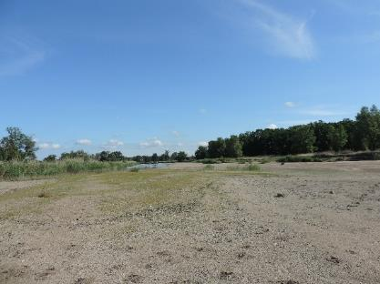  Foto 5: Sedimentationsflächen sind wertvolle Habitate für Insekten und Bodenbrüter. Durch Sukzession werden sie nach und nach mit Pflanzen besiedelt. (Foto: STOWASSERPLAN) |  |  |  | 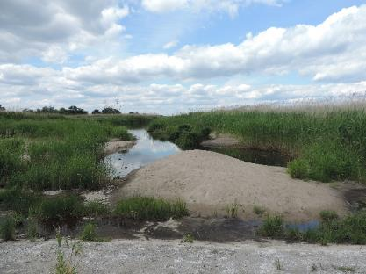  Foto 6: Substratzugaben sollten als Depotschüttung auf dem Ufer erfolgen, so dass sich das Gewässer die Substrate nach und nach mitnehmen kann. (Foto: STOWASSERPLAN)
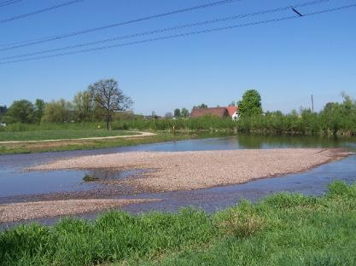
Foto 7: Das Geschiebemanagement sollte innerhalb des gleichen Gewässers erfolgen. Hier wurde vor der Ortslage ein Geschiebfang errichtet, um gezielt Substrat entnehmen und in der freien Landschaft wieder zugeben zu können. (Foto: STOWASSERPLAN)

[Maßnahmengruppe]  Regulierungsbauwerke |  | [Funktionsbereich]  Gewässer |  |  |  | [Gruppen-Nr.]  G 2
[Maßnahmenbezeichnung]  Regulierungsbauwerke rückbauen |  |  |  |  |  | [Maßnahmen-Nr.]  G 2.1
Basisinfo
[Bezug zum BfN-Maßnahmenkatalog] | 2.1 - Regulierungsbauwerke rückbauen
[Bezug zum LAWA-Maßnahmenkatalog] | 71 - Maßnahmen zur Habitatverbesserung im vorhandenen Profil
[Bezug zum Maßnahmenkatalog DWA M 610] | S 9 – Beseitigen kleinerer Wanderungshindernisse  S 10 – Maßnahmen zur gezielten Entwicklung der Sohlenstruktur/Einbringen von Totholz/Einbringen von Kies
Kurzübersicht
[Ausgangszustand/  Bestandssituation] | Monotone Sohlen- und Uferstrukturen mit kompakter Tiefenrinne auf Grund mehrerer aufeinander folgend angeordneter senkrechter Steinbuhnen  Vorraussetzungen: Die Maßnahme des kompletten Rückbaus der Buhnen auf einem Teilabschnitt des Gewässers ist vereinbar mit den Anforderungen aus schifffahrtlicher Nutzung, Hochwasserschutz und Abflussleistung des Gewässerabschnittes. Die zulässige Sedimentdynamik des Abschnitts wird nicht überfordert. Die Standsicherheit des Ufers gegenüber Erosion ist ggf. zu gewährleisten.
[Ziele der Maßnahme] | - Reduzierung der durch die Buhnen erzeugten hydraulischen Belastung der Gewässersohle  - Dynamisierung strömungsschwacher Bereiche zur Entwicklung naturnaher Sohl- und Uferstrukturen  - Wiederherstellung eines natürlichen Sedimenttransportes und Stoffhaushaltes  - Verbesserung der lateralen Durchgängigkeit zwischen Gewässer und Aue
[Kurzbeschreibung] | Es erfolgt ein Rückbau der Buhnen durch maschinelle Abtragung und Abtransport des Baumaterials. Ggf. kann auch eine Einkürzung oder Absenkung der Buhne zielführend sein. Die Entwicklung naturnaher Ufer- und Sohlstrukturen kann durch Initialmaßnahmen (ingenieurbiologische Bauweisen zur Initiierung von Eigendynamik) beschleunigt werden. Zu prüfen ist außerdem, ob uferseitige Wälle die Verbindung zum Vorland verhindern und ggf. ebenfalls zurückgebaut werden können. Bei Bedarf notwendige Ufersicherungen sind in naturnaher Bauweise mittels ingenieurbiologischer Bauweisen auszuführen. Bereits vorhandene ökologisch hochwertige Uferstrukturen sind nach Möglichkeit zu erhalten.
[Pflegehinweise] | Im Rahmen der Gewässerunterhaltung ist die Entwicklung durch beobachtende Unterhaltung zu kontrollieren und ggf. Maßnahmen individuell festzulegen, um eine auf die naturschutzfachlichen Anforderungen abgestimmte Unterhaltung und Entwicklung des Gewässers zu gewährleisten. Dazu gehören: den Gewässerzustand beurteilen, Entwicklung und Gefährdung im Rahmen der Regelkontrolle einschätzen, kritische Seiten- und Tiefenerosion erkennen und ggf. Gegenmaßnahmen einleiten. Je nachdem welche Art Zielvegetation am Ufer entwickelt werden soll, sind ggf. weitere Pflegemaßnahmen erforderlich.
[Bedeutung für die Gewässer] | Die Maßnahme wirkt sich positiv auf die Entwicklung des Gewässerabschnitts aus. Die Initiierung gewässertypischer Substrat- und Strömungsdiversität ermöglicht die Ausbildung verschiedener gewässertypicher Lebensräume in der Gewässersohle und am Ufer. Dabei entstehen u.a. Sohlenstrukturen, die Besiedlungsflächen bereitstellen und Schutzstrukturen und Habitate für Insekten, Käfer, Fische und Wasservögel bilden. Ansedimentiertes Falllaub, Totholz und feinpartikuläres organisches Material dient außerdem als Nahrungsgrundlage für die genannten Arten.
[Bedeutung für Biotopverbund] | Naturnahe Sohlenstrukturen verbessern die Durchwanderbarkeit des Gewässers. Mit der stärkeren Verbindung von Gewässer und Aue über naturnahe Uferstrukturen an stelle der Regulierungsbauwerke erfolgt eine Erweiterung der Lebensraumangebote am Gewässer sowie eine Biotopvernetzung mit Wandermöglichkeiten für die Arten.
[Wirkung auf biolog. Qualitätskomponenten] | Makrozoobenthos |  | Fische |  | Makrophyten |  | Phytoplankton
 | +++ |  | +++ |  | ++ |  | o
[Bedeutung für den Hochwasserschutz] | Durch die Entwicklung gewässertypischer Sohlen- und Uferstrukturen wird die Rauigkeit im Gewässer erhöht. Die Fließgeschwindigkeit wird reduziert und die fließende Retention gleichzeitig erhöht. Werden diese Aspekte sowie die hydraulischen Gegebenheiten bei Planung und Entwicklung beachtet, entstehen keine negativen Auswirkungen auf den Hochwasserschutz.
[Wechselwirkungen und Synergieeffekte] | Die Entwicklung naturnaher Sohlen- und Uferstrukturen sollte im Rahmen von Gewässerkontrollen (vgl. S 1.1) beobachtet werden. Das ermöglicht bei Fehlentwicklungen, z.B. kritischer Tiefenerosion rechtzeitig einzugreifen und Gegenmaßnahmen einzuleiten.  Es ist zu prüfen, ob bei Wegfall der Regulierungsbauwerke alternativ eine naturnahe Ufersicherung notwendig wird. Erläuterungen dazu finden sich in U 1.3. Durch die Anlage von Ufergehölzbeständen (z. B. Maßnahme U 3.1 und U 3.3 kann eine Beschattung des Gewässers erreicht werden, welche den Aufwuchs an Wasserpflanzen unterdrückt und damit den Unterhaltungsaufwand im Sinne der Krautung reduziert.
[Literatur/Grundlagen] | BFN – BUNDESANSTALT FÜR NATURSCHUTZ et al. (Hrsg.) (2020): Hintergrunddokument Maßnahmenkatalog und Maßnahmensteckbriefe im Bundesprogramm „Blaues Band Deutschland“ zum „Fachkonzept Biotopverbund Gewässer und Auen“ im Bundesprogramm „Blaues Band Deutschland“. Stand: August 2020.  DWA – Deutsche Vereinigung für Wasserwirtschaft, Abwasser und Abfall e. V. (2010): Merkblatt DWA-M 610, Neue Wege der Gewässerunterhaltung – Pflege und Entwicklung von Fließgewässern. Hennef, S. 237.  Eberstaller-Fleischanderl, D.; Eberstaller, J. (2014): Flussbau und Ökologie – Flussbauliche Maßnahmen zur Erreichung des gewässerökologischen Zielzustandes, Wien Ausgabe 2014.  LAWA - Bund/Länder-Arbeitsgemeinschaft Wasser (2020): LAWA-BLANO Maßnahmenkatalog (WRRL, HWRMRL, MSRL). Stand: 03. Juni 2020.  NADLER, J. (2023): Analyse der Wirkungsweise von Buhnen anhand von Simulationen mittels eines numerischen, hydromorphodynamischen Modells. Masterarbeit. TU Dresden, Fakultät Bauingenieurwesen, Insititut für Wasserbau und Technische Hydromechanik, Professur für Wasserbau. Unveröffentlicht.  NLWKN – Niedersächsischer Landesbetrieb für Wasserwirtschaft, Küsten- und Naturschutz (2017): Leitfaden Artenschutz – Gewässerunterhaltung, Eine Arbeitshilfe zur Berücksichtigung artenschutzrechtlicher Belange bei Maßnahmen der Gewässerunterhaltung in Niedersachsen. Norden.  POTTGIESSER, T. (2018): Zweite Überarbeitung der Steckbriefe der deutschen Fließgewässertypen, Bericht im Auftrag des Umweltbundesamtes, FE-Vorhaben des Umweltbundesamtes „Gewässertypenatlas mit Steckbriefen“ (FKZ 3714 24 221 0), Essen, Stand Dezember 2018.  UBA – Umweltbundesamt (Hrsg.) (2014): Hydromorphologische Steckbriefe der deutschen Fließgewässertypen. Anhang 1 von „Strategien zur Optimierung von Fließgewässer-Renaturierungsmaßnahmen und ihrer Erfolgskontrolle. In: UBA-Texte 43/2014. Dessau-Roßlau. S. 288.
[Beispielabbildungen]
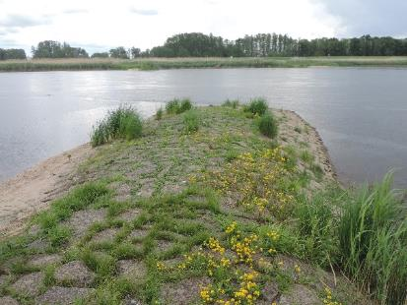  Foto 8: Zur Regulierung der Schiffahrt eingebaute senkrechte Buhne, ausgeführt als unbegrünter Steinsatz (Foto: STOWASSERPLAN) |  |  |  | 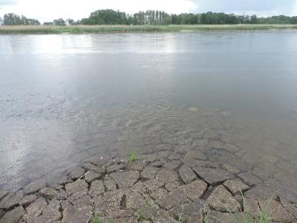  Foto 9: In die Strömung eintauchender Buhnenkopf (Foto: STOWASSERPLAN)
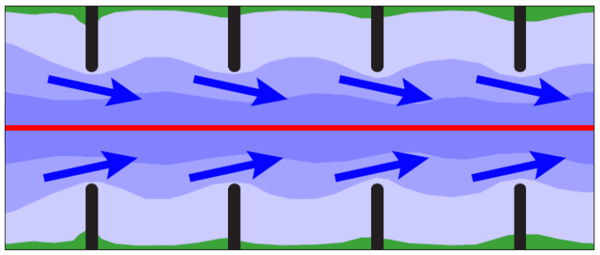
Abbildung 4: senkrecht zur Strömung und regelmäßig angeordnete Buhnen konzentrieren den Stromstrich in die Gewässermitte und erzeugen eine Tiefenlinie, die als optimale Bedingungen für die Schifffahrt ermöglicht (Eberstaller-Fleischanderl, D.; Eberstaller, J. 2014).
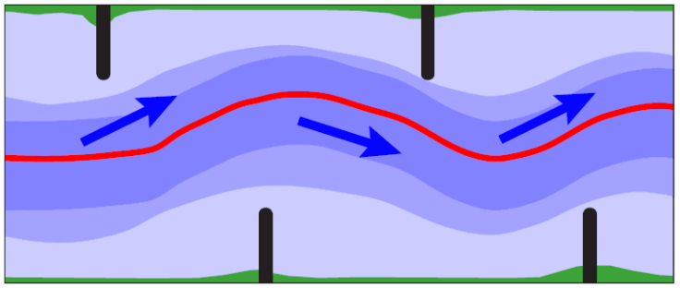
Abbildung 5: Bereits versetzt angeordnete Buhnen führen zu einer Dynamisierung von Stromstrich und Tiefenlinie, die Sohl- und Uferstrukturen werden verbessert und die Schifffahrt weiterhin ermöglicht (Eberstaller-Fleischanderl, D.; Eberstaller, J. 2014).

[Maßnahmengruppe]  Regulierungsbauwerke |  | [Funktionsbereich]  Gewässer |  |  |  | [Gruppen-Nr.]  G 2
[Maßnahmenbezeichnung]  Regulierungsbauwerke naturnah gestalten/ersetzen |  |  |  |  |  | [Maßnahmen-Nr.]  G 2.2
Basisinfo
[Bezug zum BfN-Maßnahmenkatalog] | 2.2 - Regulierungsbauwerke naturnah gestalten/ersetzen
[Bezug zum LAWA-Maßnahmenkatalog] | 71 - Maßnahmen zur Habitatverbesserung im vorhandenen Profil,  72 - Maßnahmen zur Habitatverbesserung im Gewässer durch Laufveränderung, Uferoder Sohlgestaltung
[Bezug zum Maßnahmenkatalog DWA M 610] | S 9 – Beseitigen kleinerer Wanderungshindernisse  S 10 – Maßnahmen zur gezielten Entwicklung der Sohlenstruktur/Einbringen von Totholz/Einbringen von Kies  U 10 – Maßnahmen zur gezielten Entwicklung naturnaher Uferstrukturen
Kurzübersicht
[Ausgangszustand/  Bestandssituation] | Monotone Sohlen- und Uferstrukturen mit kompakter Tiefenrinne auf Grund mehrerer aufeinander folgend angeordneter senkrechter Steinbuhnen  Vorraussetzungen: Die Maßnahme zum Umbau der Buhnen ist vereinbar mit den Anforderungen aus schifffahrtlicher Nutzung, Hochwasserschutz und Abflussleistung des Gewässerabschnittes. Die zulässige Sedimentdynamik des Abschnitts wird nicht überfordert. Die Standsicherheit des Ufers gegenüber Erosion ist ggf. zu gewährleisten.
[Ziele der Maßnahme] | - Reduzierung der durch die Buhnen erzeugten hydraulischen Belastung der Gewässersohle  - Dynamisierung strömungsschwacher Bereiche zur Entwicklung naturnaher Sohl- und Uferstrukturen  - Wiederherstellung eines natürlichen Sedimenttransportes und Stoffhaushaltes  - Verbesserung der lateralen Durchgängigkeit zwischen Gewässer und Aue  - Reduzierung des Unterhaltungsaufwandes
[Kurzbeschreibung] | Es erfolgt ein Umbau der gesetzten Buhnen durch maschinelle Abtragung des Baumaterials und Weiterverwendung der Wasserbausteine zur Herstellung naturnah ausgebildeter oder begrünter Buhnen. Ggf. kann auch eine Einkürzung der Buhne mit Umbau der Wasserbausteine oder die Verwendung alternativer Materialien wie Holz, Totholz oder Raubäumen zielführend sein. Durch Reduzierung bzw. Veränderung der Bauwerkshöhe und Bauwerksform können ebenfalls die hydraulische Wirksamkeit verändert und die gewünschten Effekte erzielt werden. Um einen guten Uferschutz gewährleisten zu können, müssen der Abstand zwischen den Buhnen und die Buhnenlänge so bemessen sein, dass der Hauptstrom nicht gegen das Ufer, sondern wieder in Richtung Flussmitte gelenkt wird. Durch die Kombination einer versetzten Anordnung oder mehrerer gegenüberliegender Anordnungen, ist eine Kompromisslösung zwischen Strukturierung, Uferschutz und Gewährleistung der Schiffbarkeit denkbar. Eine weitere Möglichkeit, die vor allem Einfluss auf die Morphologie nimmt, ist die Variation des Buhnenabstandes.  Weitere alternative Bauformen sind:  Knickbuhnen sind in der Bauwerkmitte abgeknickt ausgeführt. Der Teil von der Buhnenwurzel bis etwa zur Mitte des Bauwerkes weist eine inklinante Ausrichtung und der Teil bis zum Buhnenkopf bzw. –fuß eine deklinante Ausrichtung auf. Mit dieser Form ist es möglich, die Vorteile sowohl der inklinanten als auch der deklinanten Ausrichtung der Buhnen zu vereinen. Dadurch minimieren sich die Anlandungstendenzen bei dennoch hohem Uferschutz.  Kerbbuhnen haben eine gesicherte Kerbe im Buhnenkörper, die auch bei Wasserständen unter MW durchströmbar sind und dennoch für die Schifffahrt keine bedeutenden negativen Auswirkungen auf den Wasserstand im Hauptfluss haben. Bei der Anordnung mehrerer Kerbbuhnen hintereinander besteht in den Buhnenfeldern die Möglichkeit der Bildung eines Nebenstromes, der die Auflösung des Buhnenfeldwirbels zur Folge hat. Die Strömungscharakteristik ist bei umströmten Kerbbuhnen sowohl von der Größe der Kerben als auch von der Anordnung einer einzelnen Kerbbuhne zwischen beispielsweise inklinanten Buhnen oder von der Anordnung mehrerer Kerbbuhnen hintereinander abhängig. Im Bereich der Kerben dienen die angelegten Kiesbänke als Laichplätze für Kieslaicher. Diese Laichhabitate sind deutlich größer als die auf den Buhnenköpfen verfügbaren Flächen und zudem mit den für die Fischlarven essentiellen Flachuferstrukturen vernetzt.  Hakenbuhnen ähneln der Knickbuhne. Sie unterscheiden sich in der Ausführung des Knickes, der bei der Hakenbuhne bis zu 90° beträgt und somit eine strömungsberuhigte Flachwasserzone erzeugt, die vor Wellenschlag geschützt ist.  Bogenbuhnen beziehungsweise Sichelbuhnen besitzen anstatt eines Knickes eine Krümmung über die komplette Buhnenlänge. Um die Ufer vor Erosion zu schützen, ist eine konvexe Krümmung, d.h. gegen die Strömungsrichtung gekrümmt, zu wählen.  Kiesinseln sind eine Alternative zu Buhnen, die die Belange der Schifffahrt und ökologischen Forderungen vereinen können. Die künstlich aufgeschütteten Kiesinseln sind in ihrer Form und Größe variabel, weshalb diese Flussbauwerke flexibel eingesetzt und an den jeweiligen Standorten angepasst werden können. Die aus Kies geschütteten Inseln dienen sowohl aquatischen als auch terrestrischen Lebewesen als Habitat und stellen gleichzeitig einen Ersatz als Sedimentquelle beziehungsweise -senke dar.  Für Totholzbuhnen charakteristisch ist das eingebaute Material, welches zu großen Teilen aus Totholz und Pflanzen besteht. Aufgrund der hohen Strömungsgeschwindigkeiten und den damit einhergehenden Belastungen besteht der Buhnenkopf aus geschütteten Natursteinen, welche mit Substrat verfüllt wurden, um das Pflanzenwachstum zu fördern. Der Buhnenkörper besteht aus Totholz, welches zwischen beständigen Eichenholzpfählen eingebaut wird. Untersuchungen zeigen, dass Totholzbuhnen den typischen Belastungen, die an einer Wasserstraße vorherrschen, standhalten können.  Buhnen aus ingenieurbiologischen Bauweisen. Dabei gibt es verschiedene Ausbildungsformen je nach verwendetem Material. Die Erstellung der Buhne ist mit Raubäumen, Flechtwerken, Faschinen, Raubäumen oder Packwerk möglich. Je nachdem, ob das Material noch austreiben kann, unterscheidet man zwischen lebenden und toten Buhnen. Die lebenden Buhnen ermöglichen im Bereich des Bewuchses eine Durchströmbarkeit und bieten optimale Lebensräume für die aquatischen Organismen.  Die ingenieurbiologische Bauweise des Raubaumes stellt eine einfache, kostengünstige und schnellherstellbare Option zur Herstellung heterogener Strömungsmuster dar. Diese Maßnahme sieht den gezielten Einbau von kompletten Bäumen vor, das heißt sowohl der Wurzelballen als auch die Baumkrone sind Bestandteil des Raubaumes. Die Befestigung der Bäume gelingt entweder mithilfe von Ketten oder durch Beschweren.  Die Pfahlbuhne besteht im Vergleich zur technischen Bauweise aus aneinandergereihten, in den Boden gerammten Holzpfählen und ist der konventionellen Buhne im Sinne der Wirkungsweise und Form sehr ähnlich. Die Stabilität der Pfahlbuhne lässt sich neben der Rammtiefe durch eine zweite Pfahlreihe und einem dazwischenliegenden, mit Steinmaterial verfüllten Stützkörper, beeinflussen. Das eingebaute Totholz bietet Lückenräume und Nahrung für viele im Gewässerboden lebende Organismen.  Es kann auch ein Ersatz des Bauwerkes durch ein funktional gleichartiges aber ökologisch verträglicheres Bauwerk z.B. Längswerk umgesetzt werden. Die unbedingt empfohlene Begrünung kann durch Buschlagen, Heckenlagen oder Weidensetzstangen erfolgen. Zusätzlich können Totholz, Baumstämme, Raubäume oder Wurzelstubben als Fischunterstände eingebaut werden.  Nach Möglichkeit sollten durch die Maßnahme unregelmäßige Abstände zwischen den Buhnen und unterschiedliche Ausprägungen von Buhnenform und –größe erreicht werden. So können sich vielfältige Strömungsverhältnisse entwickeln, die wiederum Vorraussetzung für die weiteren positiven Aspekte sind. Zu prüfen ist außerdem, ob uferseitige Wälle die Verbindung zum Vorland verhindern und ggf. ebenfalls zurückgebaut werden können. Bei Bedarf notwendige Ufersicherungen sind in naturnaher Bauweise mittels ingenieurbiologischer Bauweisen auszuführen. Bereits vorhandene ökologisch hochwertige Uferstrukturen sind nach Möglichkeit zu erhalten.  Bauweisen aus Steinen sollten nicht bei den Gewässertypen 11, 12, 19, 20 eingebaut werden. Alternativ sind an diesen Gewässer Bauweisen aus Totholz zu verwenden. Nach Möglichkeit ist immer der Einbau von Bauweisen mit austriebsfähigem oder nicht austriebsfähigem Material bzw. Totholz zu bevorzugen, z.B. Reisiglagen, Wurzelstöcke und Raubäume. In Gebieten in denen natürlicherweise keine Nadelgehölze vorkommen sollten auch keine Nadelbäume als Raubäume eingebaut werden.  Ein beispielhaftes Pilotprojekt des WSV ist das Längsbauwerk bei Reitwein.  Beispielprojekte im Rahmen „Blaues Band Deutschland“:  - Projekt „Buhnenfelder Schlüsselburg“: Blaues Band Deutschland - Weserschleifen - Buhnenfelder Schlüsselburg (bund.de)
[Pflegehinweise] | Im Rahmen der Gewässerunterhaltung ist die Entwicklung durch beobachtende Unterhaltung zu kontrollieren und ggf. Maßnahmen individuell festzulegen, um eine auf die naturschutzfachlichen Anforderungen abgestimmte Unterhaltung und Entwicklung des Gewässers zu gewährleisten. Dazu gehören: den Gewässerzustand beurteilen, Entwicklung und Gefährdung im Rahmen der Regelkontrolle einschätzen, kritische Seiten- und Tiefenerosion erkennen und ggf. Gegenmaßnahmen einleiten. Je nachdem welche Art Zielvegetation am Ufer entwickelt werden soll, sind ggf. weitere Pflegemaßnahmen erforderlich.
[Bedeutung für die Gewässer] | Die Maßnahme wirkt sich positiv auf die Entwicklung des Gewässerabschnitts aus. Die Initiierung gewässertypischer Uferstrukturen sowie Substrat- und Strömungsdiversität ermöglicht die Ausbildung verschiedener gewässertypicher Lebensräume in der Gewässersohle und am Ufer. Dabei entstehen u.a. wertvolle Sohlenstrukturen, die Besiedlungsflächen bereitstellen und Schutzstrukturen und Habitate für Insekten, Käfer, Fische und Wasservögel bilden. Bei Begrünung der Bauweisen bilden sich Ufergehölzbestände aus, welche als Lebensraum für die Avifauna und Säugetiere geeignet sind. Ansedimentiertes Falllaub, Totholz und feinpartikuläres organisches Material der Gehölze dient außerdem als Nahrungsgrundlage für die genannten Mikroorganismenarten und Insekten.
[Bedeutung für Biotopverbund] | Mit der stärkeren Verbindung von Gewässer und Aue über naturnahe Uferstrukturen erfolgen eine Erweiterung der Lebensraumangebote am Gewässer sowie eine Biotopvernetzung mit Wandermöglichkeiten für die Arten.
[Wirkung auf biolog. Qualitätskomponenten] | Makrozoobenthos |  | Fische |  | Makrophyten |  | Phytoplankton
 | ++ |  | ++ |  | ++ |  | o
[Bedeutung für den Hochwasserschutz] | Durch die Entwicklung gewässertypischer Sohlen- und Uferstrukturen wird die Rauigkeit im Gewässer erhöht. Die Fließgeschwindigkeit wird reduziert und die fließende Retention gleichzeitig erhöht. Werden diese Aspekte sowie die hydraulischen Gegebenheiten bei Planung und Entwicklung beachtet, entstehen keine negativen Auswirkungen auf den Hochwasserschutz.
[Wechselwirkungen und Synergieeffekte] | Die Entwicklung naturnaher Sohlen- und Uferstrukturen sollte im Rahmen von Gewässerkontrollen (vgl. S 1.1) beobachtet werden. Das ermöglicht bei Fehlentwicklungen, z.B. kritischer Tiefenerosion rechtzeitig einzugreifen und Gegenmaßnahmen einzuleiten.  Es ist zu prüfen, ob bei Veränderung der Regulierungsbauwerke alternativ eine naturnahe Ufersicherung notwendig wird. Erläuterungen dazu finden sich in U 1.3. Durch die Anlage von Ufergehölzbeständen (z. B. Maßnahme U 3.1 und U 3.3 kann eine Beschattung des Gewässers erreicht werden, welche den Aufwuchs an Wasserpflanzen unterdrückt und damit den Unterhaltungsaufwand im Sinne der Krautung reduziert.
[Literatur/Grundlagen] | BFN – BUNDESANSTALT FÜR NATURSCHUTZ et al. (Hrsg.) (2020): Hintergrunddokument Maßnahmenkatalog und Maßnahmensteckbriefe im Bundesprogramm „Blaues Band Deutschland“ zum „Fachkonzept Biotopverbund Gewässer und Auen“ im Bundesprogramm „Blaues Band Deutschland“. Stand: August 2020.  Bureau Waardenburg en Gloedcommunicatie: Abwägung zum Einbringen von Flussholz (2021): Ein Leitfaden für Projektträger und Ausführende. Übersetzte Version der Bröschüre "Afwegingen bij het plaatsen van Rivierhout" Ausgabe April 2021.  Bundesanstalt für Wasserbau (2017): Buhnen - Regelungselemente an Bundeswasserstraßen, 2017. Elektronisch veröffentlicht unter der URL: https://hdl.handle.net/20.500.11970/110461. Abgerufen am: 20.01.2023.  DWA – Deutsche Vereinigung für Wasserwirtschaft, Abwasser und Abfall e. V. (2010): Merkblatt DWA-M 610, Neue Wege der Gewässerunterhaltung – Pflege und Entwicklung von Fließgewässern. Hennef, S. 237.  Eberstaller-Fleischanderl, D.; Eberstaller, J. (2014): Flussbau und Ökologie – Flussbauliche Maßnahmen zur Erreichung des gewässerökologischen Zielzustandes, Wien Ausgabe 2014.  Kleinwächter, M.; Schröder, U.; Rödiger, S. et al. (Hrsg.) (2017): Alternative Buhnenformen in der Elbe – Hydraulische und ökologische Wirkungen, Konzepte für die nachhaltige Entwicklung einer FlusslandschaftBand 11, Schweizerbart, Stuttgart.  Kofalk, S.; Scholten, M.; Faulhaber, P. et al. (Hrsg.) (2015): Struktur und Dynamik der Elbe, Konzepte für die nachhaltige Entwicklung einer Flusslandschaft2/3, Weißensee-Verl. Ökologie, Berlin.  LAWA - Bund/Länder-Arbeitsgemeinschaft Wasser (2020): LAWA-BLANO Maßnahmenkatalog (WRRL, HWRMRL, MSRL). Stand: 03. Juni 2020.  MLUL – MinisteriuM für Ländliche Entwicklung, Umwelt, und Landwirtschaft des Landes Brandenburg (Hrsg.) (2019): Richtlinie für die Unterhaltung von Fließgewässern im Land Brandenburg. Potsdam.  NADLER, J. (2023): Analyse der Wirkungsweise von Buhnen anhand von Simulationen mittels eines numerischen, hydromorphodynamischen Modells. Masterarbeit. TU Dresden, Fakultät Bauingenieurwesen, Insititut für Wasserbau und Technische Hydromechanik, Professur für Wasserbau. Unveröffentlicht.  NLWKN – Niedersächsischer Landesbetrieb für Wasserwirtschaft, Küsten- und Naturschutz (2017): Leitfaden Artenschutz – Gewässerunterhaltung, Eine Arbeitshilfe zur Berücksichtigung artenschutzrechtlicher Belange bei Maßnahmen der Gewässerunterhaltung in Niedersachsen. Norden.  POTTGIESSER, T. (2018): Zweite Überarbeitung der Steckbriefe der deutschen Fließgewässertypen, Bericht im Auftrag des Umweltbundesamtes, FE-Vorhaben des Umweltbundesamtes „Gewässertypenatlas mit Steckbriefen“ (FKZ 3714 24 221 0), Essen, Stand Dezember 2018.  UBA – Umweltbundesamt (Hrsg.) (2014): Hydromorphologische Steckbriefe der deutschen Fließgewässertypen. Anhang 1 von „Strategien zur Optimierung von Fließgewässer-Renaturierungsmaßnahmen und ihrer Erfolgskontrolle. In: UBA-Texte 43/2014. Dessau-Roßlau. S. 288.  WOLTER, C.; ZAHN, S. & GESSNER, J. (2023): Entwicklung, Nutzung und Schutz der Fischfauna in der brandenburgischen Oder. Schriften d. Instituts f. Binnenfischerei e.V. Potsdam-Sacrow 65, Institut f. Binnenfischerei e.V. Potsdam-Sacrow (Hrsg.), Potsdam.
[Beispielabbildungen]
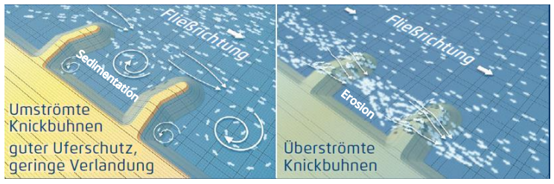
Abbildung 6: Knickbuhnen mit Darstellung der Strömungsmuster und deren Auswirkungen (Bundesanstalt für Wasserbau 2017)
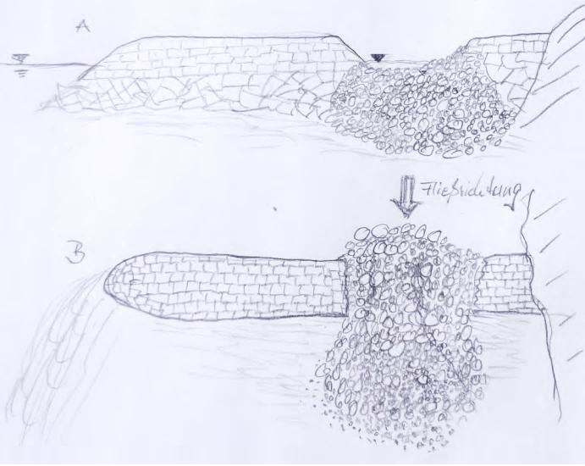
Abbildung 7: Umgestaltung von Standardbuhnen in Kerbbuhnen zum Einbringen von ufernahen Kiesbänken als Laichplätze für lithophile Fischarten (A = Seitenansicht; B = Draufsicht), die Tiefe der Einkerbung kann variabel sein, sollte aber eine Niedrigwasserrinne auf Höhe des mittleren Niedrigwasserstandes (MNW) aufweisen (WOLTER et al., 2023)
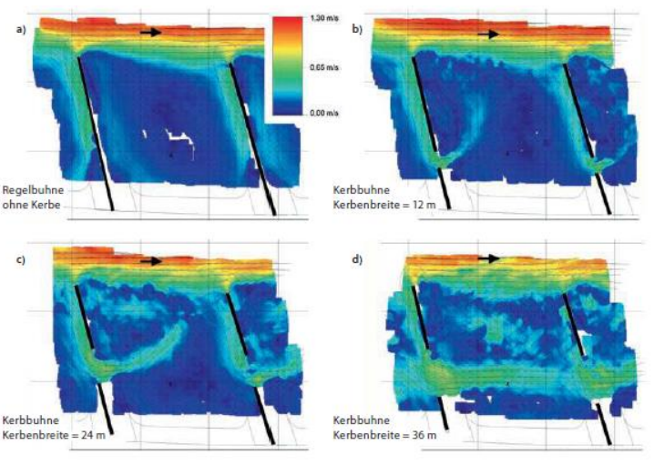
Abbildung 8: Strömungsmuster bei verschiedenen Ausbildungen der Kerbbuhnen (Kleinwächter, M.; Schröder, U.; Rödiger, S. et al. (Hrsg.) 2017)
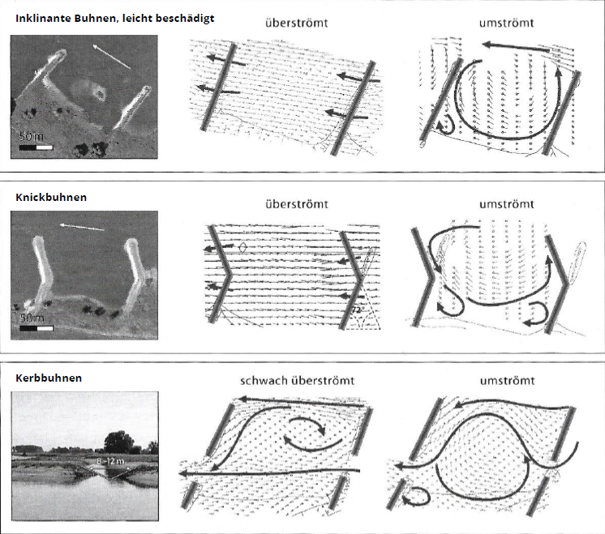
Abbildung 9: Strömungsmuster bei verschiedenen Buhnenarten (Kofalk, S.; Scholten, M.; Faulhaber, P. et al. (Hrsg.): 2015)
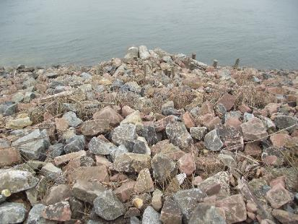  Foto 10: Alternative Ausbildung eines Buhnenkopfes als geschüttete Baumstammbuhne mit Begrünung durch Buschlagen (Foto: STOWASSERPLAN) |  |  |  | 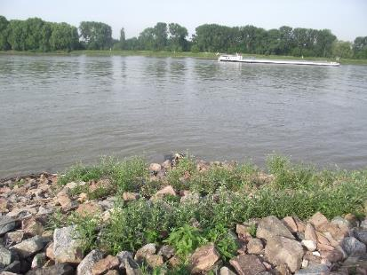  Foto 11: Erster Austrieb der Buschlagen an dieser Buhne (Foto: STOWASSERPLAN)
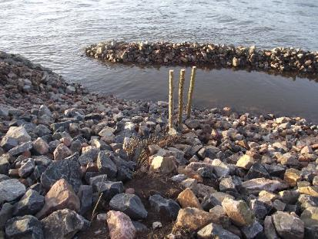  Foto 12: Geschüttetes Längswerk mit Buschlagen und Weidensetzstangen zu sehen. (Foto: STOWASSERPLAN) |  |  |  | 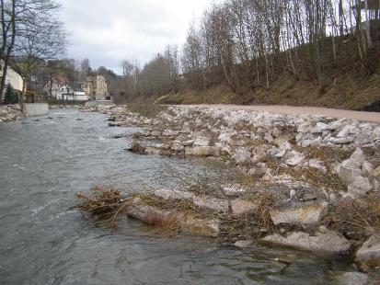  Foto 13: Auch eine Abfolge von Begrünten Blockbuhnen kann zur Strömungs- und Substratvielfalt beitragen. Wichtig ist dabei wiederum die Begrünung, da auch das Astwerk für Strukturvielfalt sorgt. (Foto: STOWASSERPLAN)
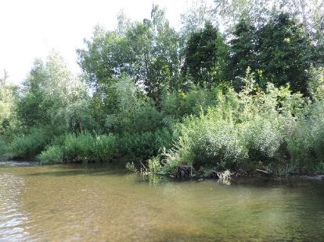  Foto 14: Im Bereich der Buhnenköpfe bilden sich Tiefenzonen und im Schatten des darüber hängenden Astwerks fühlen sich Fische besonders wohl. (Foto: STOWASSERPLAN) |  |  |  | 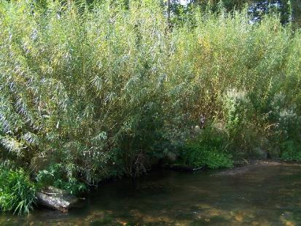  Foto 15: Detailaufnahme einer solchen Buhne (Foto: STOWASSERPLAN)
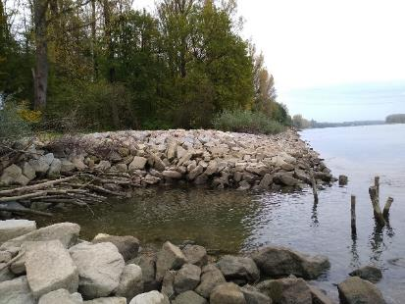  Foto 16: Strömungsberuhigter Bereich mit Fischunterstand - hier wurden eine Ausbuchtung in die Uferlinie gebaut (Foto: STOWASSERPLAN) |  |  |  | 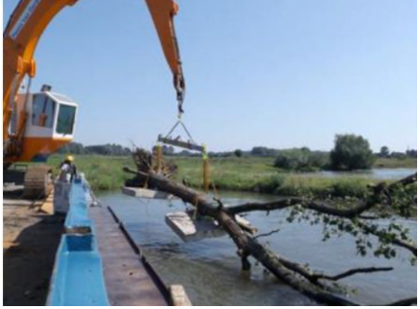  Foto 17: In breiten Gewässern kann auch ein ganzer Baum als Raubaum (hier mit Betonplatten gesichert und verankert) zur Strömungsdifferenzierung eingebaut werden (Bureau Waardenburg en Gloedcommunicatie 2021)
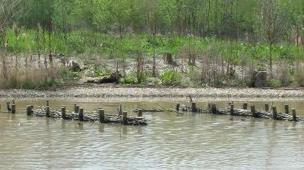  Foto 18: Alternative Buhnenfromen sind Totholzbuhnen. Sie haben ein hohes Struktur- und Besiedlungspotential (Foto: STOWASSERPLAN) |  |  |  | 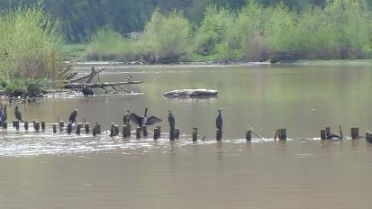  Foto 19: Pfahlbuhnen wirken ähnlich wie Totholzbuhnen sind aber von eingeschränkter Dauerhaftigkeit. (Foto: STOWASSERPLAN)
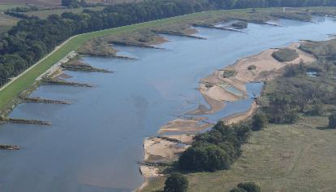  Foto 20: Zerstörte Regulierungsbauwerke am linken, deutschen Ufer der Oder bei Reitwein. Durch die Aufweitung des Durchflussquerschnitts kommt es zu Geschiebeablagerungen im Flussschlauch, wodurch die schifffahrtlichen Nutzung der Oder gefährdet ist (Foto: WSA Oder-Havel) |  |  |  | 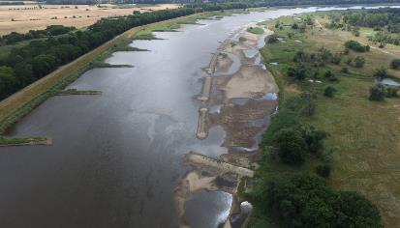  Foto 21: Im Auftrag der WSV von 2017 – 2019 errichtetes Längsbauwerk auf einer Länge von ca. 800 m im Bereich der zerstörten Buhnen an der Oder bei Reitwein. Die schifffahrtliche Nutzung ist nunmehr gewährleistet und die sich ausgebildeten Nebenrinnen und Uferstrukturen bleiben als wertvolle Biotope erhalten (Foto: WSA Oder-Havel)

[Maßnahmengruppe]  Querbauwerke |  | [Funktionsbereich]  Gewässer |  |  |  | [Gruppen-Nr.]  G 3
[Maßnahmenbezeichnung]  Querbauwerke rückbauen |  |  |  |  |  | [Maßnahmen-Nr.]  G 3.1
Basisinfo
[Bezug zum BfN-Maßnahmenkatalog] | 5.1 - Querbauwerke rückbauen
[Bezug zum LAWA-Maßnahmenkatalog] | 69 – Maßnahmen zur Herstellung/ Verbesserung der linearen Durchgängigkeit an Staustufen/ Flusssperren, Abstürzen, Durchlässen und sonstigen wasserbaulichen Anlagen gemäß DIN 4048 bzw. 19700 Teil 13
[Bezug zum Maßnahmenkatalog DWA M 610] | S 9 – Beseitigen kleinerer Wanderungshindernisse
Kurzübersicht
[Ausgangszustand/  Bestandssituation] | Anlage oder Bauwerk, welches den Lauf eines Gewässers unterbricht und nicht ökologisch durchgängig ist und zur Regulierung der Abflussmengen und der Wasserspiegellage zur Gewährleistung der Schiffbarkeit oder der Wasserkraftnutzung bzw. zur Sohlsicherung gedient hat. Die Nutzung des Bauwerkes wurde aufgehoben oder kann aufgehoben werden.  Vorraussetzungen: Die Maßnahme des kompletten Rückbaus des Querbauwerks ist vereinbar mit den Anforderungen aus schifffahrtlicher Nutzung, der Wasserkraftnutzung bzw. des Hochwasserschutz. Die Sohlstabilität wird nicht gefährdet.
[Ziele der Maßnahme] | - Verbesserung der Durchwanderbarkeit des Gewässers  - Herstellung der flussaufwärts und -abwärts gerichteten Durchgängigkeit für aquatische Organismen  - Wiederherstellung der Längsdurchgängigkeit für Sedimenttransport, Stoffhaushalt und Eigendynamik und damit Herstellung eines naturgemäßen Wasser- und Sedi-menthaushalts
[Kurzbeschreibung] | Es erfolgt ein Rückbau der Querbauwerke einschlließlich der Fundamente und Wiederlager durch maschinelle Abtragung und Abtransport des Baumaterials. Dazu werden Wehre oder Sohlstufen aus Steinen, Betonteilen und/oder Holz werden abgebrochen, das naturferne Material aus dem Gewässer entfernt und verwertet bzw. entsorgt. Das darunter anstehende Substrat wird als neue Gewässersohle profiliert und ggf. zusätzlich stabilisiert. Das Gewässerbett wird so ausgebildet, dass die ökologische Durchgängigkeit hergestellt wird. Anschließend kann sich die Sohle durch eigendynamische Prozesse im Profil strukturieren und entwickeln. Der Rückbau kann bei bereits eingesetzter Alterung und Auflösung auch durch geordneten Verfall erfolgen. Die Entwicklung naturnaher Ufer- und Sohlstrukturen kann durch Initialmaßnahmen (ingenieurbiologische Bauweisen zur Initiierung von Eigendynamik) z.B. durch Weiterverwendung des Bauwerksmaterials beschleunigt werden. Bei Bedarf notwendige Ufersicherungen sind in naturnaher Bauweise mittels ingenieurbiologischer Bauweisen auszuführen. Bereits vorhandene ökologisch hochwertige Uferstrukturen sind nach Möglichkeit zu erhalten. Die mit der Maßnahme verbundenen Auswirkungen auf die Wasserspiegellage, die Veränderung von Abfluss- und Sedimentdynamik und die Nutzungen im Gewässerumfeld sind bei der Planung und Umsetzung unbedingt zu beachten. Es ist ebenfalls darauf zu achten, dass sich an Übergangsbereichen zu Durchlässen, Bauwerken und Verrohrungen nach dem Rückbau des Bauwerkes keine negativen Auswirkungen für die Bauwerke ergeben. Höhensprünge durch einsetzende Sohlenerosion unter- oder oberstrom von Anlagen sind zu vermeiden. Durch geänderte Strömungsverhältnisse darf kein Hinter- oder Unterspülen von Bauwerken eintreten.
[Pflegehinweise] | Im Rahmen der Gewässerunterhaltung ist die Entwicklung durch beobachtende Unterhaltung zu kontrollieren und ggf. Maßnahmen individuell festzulegen, um eine auf die naturschutzfachlichen Anforderungen abgestimmte Unterhaltung und Entwicklung des Gewässers zu gewährleisten. Dazu gehören: den Gewässerzustand beurteilen, Entwicklung und Gefährdung im Rahmen der Regelkontrolle einschätzen, kritische Seiten- und Tiefenerosion erkennen und ggf. Gegenmaßnahmen einleiten. Je nachdem welche Art Zielvegetation am Ufer entwickelt werden soll, sind ggf. weitere Pflegemaßnahmen erforderlich.
[Bedeutung für die Gewässer] | Die Maßnahme zur Herstellung der Durchgängigkeit wirkt sich insgesamt positiv auf die Entwicklung des Gewässers aus. Es werden gewässertypische Abfluss- und Strömungsverhältnisse wiederhergestellt. Eine natürliche Sedimentdynamik kann sich ausbilden. Daran gekoppelt ist wiederum die Entstehung gewässertypicher Lebensräume in der Gewässersohle und am Ufer mit wertvollen Strukturen.
[Bedeutung für Biotopverbund] | Mit der Durchwanderbarkeit werden der Artenaustausch mit ober- und unterstrom liegenden Gewässerabschnitten unterstützt sowie der Biotopverbund gefördert.
[Wirkung auf biolog. Qualitätskomponenten] | Makrozoobenthos |  | Fische |  | Makrophyten |  | Phytoplankton
 | +++ |  | +++ |  | + |  | o
 | Wirkung der Maßnahme ist für Phytoplankton neutral (bis negativ), da sich durch den Rückbau die Verweilzeit des Wassers nicht erhöht, sondern eher verringert.
[Bedeutung für den Hochwasserschutz] | Durch die Maßnahme entfallen bisher bei Hochwasser am Bauwerk entstehende Rückstau, Überströmung und Strömungswirbel. Ohne das Bauwerk entsteht ein gleichmäßigerer Abfluss bei Hochwasser. Zu beachten ist außerdem die größere Rauheit der Sohle nach dem Rückbau. Werden diese Aspekte sowie die hydraulischen Gegebenheiten bei Planung und Bau beachtet, entstehen keine negativen Auswirkungen auf den Hochwasserschutz.
[Wechselwirkungen und Synergieeffekte] | Die sich an den Rückbau anschließende Entwicklung naturnaher Sohlen- und Uferstrukturen sollte im Rahmen von Gewässerkontrollen (vgl. S 1.1) beobachtet werden. Das ermöglicht bei Fehlentwicklungen, z.B. kritischer Tiefenerosion rechtzeitig einzugreifen und Gegenmaßnahmen einzuleiten.  Es ist zu prüfen, ob bei Wegfall des Querbauwerkes alternativ eine naturnahe Ufersicherung oder Sohlenstabilisierung notwendig wird. Erläuterungen dazu finden sich in U 1.3. Durch die Anlage von Ufergehölzbeständen (z. B. Maßnahme U 3.1 und U 3.3 kann eine Beschattung des Gewässers erreicht werden, welche den Aufwuchs an Wasserpflanzen unterdrückt und damit den Unterhaltungsaufwand im Sinne der Krautung reduziert.
[Literatur/Grundlagen] | BFN – BUNDESANSTALT FÜR NATURSCHUTZ et al. (Hrsg.) (2020): Hintergrunddokument Maßnahmenkatalog und Maßnahmensteckbriefe im Bundesprogramm „Blaues Band Deutschland“ zum „Fachkonzept Biotopverbund Gewässer und Auen“ im Bundesprogramm „Blaues Band Deutschland“. Stand: August 2020.  DWA – Deutsche Vereinigung für Wasserwirtschaft, Abwasser und Abfall e. V. (2010): Merkblatt DWA-M 610, Neue Wege der Gewässerunterhaltung – Pflege und Entwicklung von Fließgewässern. Hennef, S. 237.  LAWA - Bund/Länder-Arbeitsgemeinschaft Wasser (2020): LAWA-BLANO Maßnahmenkatalog (WRRL, HWRMRL, MSRL). Stand: 03. Juni 2020.  MLUL – MinisteriuM für Ländliche Entwicklung, Umwelt, und Landwirtschaft des Landes Brandenburg (Hrsg.) (2019): Richtlinie für die Unterhaltung von Fließgewässern im Land Brandenburg. Potsdam.  NLWKN – Niedersächsischer Landesbetrieb für Wasserwirtschaft, Küsten- und Naturschutz (2017): Leitfaden Artenschutz – Gewässerunterhaltung, Eine Arbeitshilfe zur Berücksichtigung artenschutzrechtlicher Belange bei Maßnahmen der Gewässerunterhaltung in Niedersachsen. Norden.  POTTGIESSER, T. (2018): Zweite Überarbeitung der Steckbriefe der deutschen Fließgewässertypen, Bericht im Auftrag des Umweltbundesamtes, FE-Vorhaben des Umweltbundesamtes „Gewässertypenatlas mit Steckbriefen“ (FKZ 3714 24 221 0), Essen, Stand Dezember 2018.  UBA – Umweltbundesamt (Hrsg.) (2014): Hydromorphologische Steckbriefe der deutschen Fließgewässertypen. Anhang 1 von „Strategien zur Optimierung von Fließgewässer-Renaturierungsmaßnahmen und ihrer Erfolgskontrolle. In: UBA-Texte 43/2014. Dessau-Roßlau. S. 288.
[Beispielabbildungen]
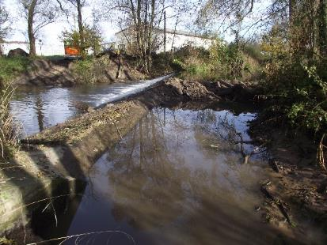  Foto 22: Beispielmaßnahme zum Rückbau eines Wehres zum Einstau eines Mühlgrabens (Foto: STOWASSERPLAN) |  |  |  | 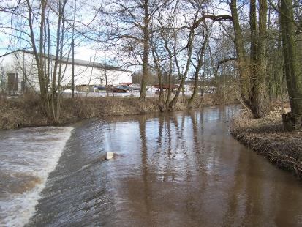  Foto 23: Die Bauwerkshöhe beträgt ca. 0,5 m. Es besteht keine ökologische Durchgängigkeit. (Foto: STOWASSERPLAN)
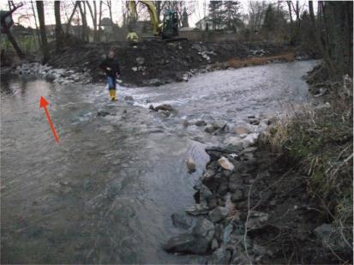  Foto 24: Das Wehr wurde vollständig zurückgebaut. Ufersicherungen erfolgten als mit Weiden begrünte Steinschüttung. (Foto: STOWASSERPLAN) |  |  |  | 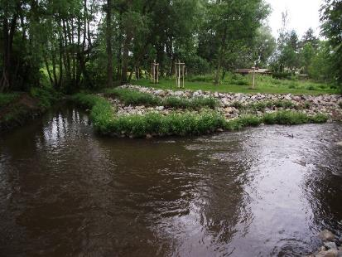  Foto 25: Nach Abschluss der Arbeiten kann sich der Wasserspiegel frei fließend einstellen. Die Begrünung sorgt für Beschattung des Gewässers und die Sicherung der Uferböschungen. (Foto: STOWASSERPLAN)

[Maßnahmengruppe]  Querbauwerke |  | [Funktionsbereich]  Gewässer |  |  |  | [Gruppen-Nr.]  G 3
[Maßnahmenbezeichnung]  Querbauwerke umbauen |  |  |  |  |  | [Maßnahmen-Nr.]  G 3.2
Basisinfo
[Bezug zum BfN-Maßnahmenkatalog] | 5.2 - Querbauwerke umbauen
[Bezug zum LAWA-Maßnahmenkatalog] | 69 – Maßnahmen zur Herstellung/ Verbesserung der linearen Durchgängigkeit an Staustufen/ Flusssperren, Abstürzen, Durchlässen und sonstigen wasserbaulichen Anlagen gemäß DIN 4048 bzw. 19700 Teil 13
[Bezug zum Maßnahmenkatalog DWA M 610] | S 9 – Beseitigen kleinerer Wanderungshindernisse
Kurzübersicht
[Ausgangszustand/  Bestandssituation] | Anlage oder Bauwerk, welches den Lauf eines Gewässers unterbricht und nicht ökologisch durchgängig ist und zur Regulierung der Abflussmengen und der Wasserspiegellage zur Gewährleistung der Schiffbarkeit oder der Wasserkraftnutzung bzw. zur Sohlsicherung dient  Vorraussetzungen: Die Nutzungsanforderungen des Bauwerkes an seine Funktion stehen dem vollständigen Rückbau entgegen. Das heißt ein kompletten Rückbaus des Querbauwerkswäre nicht vereinbar mit den Anforderungen aus schifffahrtlicher Nutzung, der Wasserkraftnutzung bzw. des Hochwasserschutz.
[Ziele der Maßnahme] | - Verringerung des bauwerksbedingten Rückstaus  - Herstellung rheophiler Lebensräume  - Verbesserung der Durchwanderbarkeit des Gewässers für die flussaufwärts und -abwärts gerichteten Durchgängigkeit  - Wiederherstellung der Längsdurchgängigkeit für Sedimenttransport, Stoffhaushalt und Eigendynamik und damit Herstellung eines naturgemäßen Wasser- und Sedimenthaushalts
[Kurzbeschreibung] | Es erfolgt ein Umbau der Querbauwerke. Fundamente und Wiederlager und Baumaterial des Querbauwerks können ggf. weiterverwendet werden. Der verbleibende Höhensprung in der Sohle ist durch eine raue Rampe oder Sohlgleite auszugleichen. Bei Bedarf notwendige Ufersicherungen sind in naturnaher Bauweise mittels ingenieurbiologischer Bauweisen auszuführen. Bereits vorhandene ökologisch hochwertige Uferstrukturen sind nach Möglichkeit zu erhalten. Muss das Querbauwerk zur Sicherstellung der Nutzunge erhalten werden, kann auch eine Fischauf- und -Abstiegsanlage oder ein Umgehungsgerinne zur Herstellung der ökologischen Durchgängigkeit angelegt werden. Die mit der Maßnahme verbundenen Auswirkungen auf die Wasserspiegellage, die Veränderung von Abfluss- und Sedimentdynamik und die Nutzungen im Gewässerumfeld sind bei der Planung und Umsetzung unbedingt zu beachten. Ergänzend sind Maßnahmen zu prüfen, die zu einer Strukturverbesserung der Rückstaubereiche beitragen oder den Wasserhaushalt im Oberwasser verbessern.  Bauweisen aus Steinen sollten nicht bei den Gewässertypen 11, 12, 19, 20 eingebaut werden. Alternativ sind an diesen Gewässer Bauweisen aus Totholz zu verwenden. Nach Möglichkeit ist immer der Einbau von Bauweisen mit austriebsfähigem oder nicht austriebsfähigem Material bzw. Totholz zu bevorzugen, z.B. Reisiglagen, Wurzelstöcke und Raubäume. In Gebieten in denen natürlicherweise keine Nadelgehölze vorkommen sollten auch keine Nadelbäume als Raubäume eingebaut werden.
[Pflegehinweise] | Im Rahmen der Gewässerunterhaltung ist die Entwicklung durch beobachtende Unterhaltung zu kontrollieren und ggf. Maßnahmen individuell festzulegen, um eine auf die naturschutzfachlichen Anforderungen abgestimmte Unterhaltung und Entwicklung des Gewässers zu gewährleisten. Dazu gehören: den Gewässerzustand beurteilen, Entwicklung und Gefährdung im Rahmen der Regelkontrolle einschätzen, kritische Seiten- und Tiefenerosion erkennen und ggf. Gegenmaßnahmen einleiten. Je nachdem welche Art Zielvegetation am Ufer entwickelt werden soll, sind ggf. weitere Pflegemaßnahmen erforderlich.
[Bedeutung für die Gewässer] | Die Maßnahme zur Herstellung der Durchgängigkeit wirkt sich insgesamt positiv auf die Wanderbewegung der Arten aus. Bei einer rauen Rampe oder Gleite werden die Abfluss- und Strömungsverhältnisse verbessert. Daran gekoppelt ist wiederum die Entstehung gewässertypicher Lebensräume in der Gewässersohle und am Ufer mit wertvollen Strukturen.
[Bedeutung für Biotopverbund] | Mit der Durchwanderbarkeit werden der Artenaustausch mit ober- und unterstrom liegenden Gewässerabschnitten unterstützt sowie der Biotopverbund gefördert.
[Wirkung auf biolog. Qualitätskomponenten] | Makrozoobenthos |  | Fische |  | Makrophyten |  | Phytoplankton
 | ++ |  | +++ |  | o |  | o
[Bedeutung für den Hochwasserschutz] | Durch die Maßnahme entfallen bisher bei Hochwasser am Bauwerk entstehende Rückstau, Überströmung und Strömungswirbel. Ohne das Bauwerk entsteht ein gleichmäßigerer Abfluss bei Hochwasser. Zu beachten ist außerdem die größere Rauheit der Sohle nach dem Rückbau. Werden diese Aspekte sowie die hydraulischen Gegebenheiten bei Planung und Bau beachtet, entstehen keine negativen Auswirkungen auf den Hochwasserschutz.
[Wechselwirkungen und Synergieeffekte] | Die sich an den Umbau anschließende Entwicklung naturnaher Sohlen- und Uferstrukturen sollte im Rahmen von Gewässerkontrollen (vgl. S 1.1) beobachtet werden. Das ermöglicht bei Fehlentwicklungen, z.B. kritischer Tiefenerosion rechtzeitig einzugreifen und Gegenmaßnahmen einzuleiten.  Es ist zu prüfen, ob bei Wegfall des Querbauwerkes alternativ eine naturnahe Ufersicherung notwendig wird. Erläuterungen dazu finden sich in U 1.3. Durch die Anlage von Ufergehölzbeständen (z. B. Maßnahme U 3.1 und U 3.3 kann eine Beschattung des Gewässers erreicht werden, welche den Aufwuchs an Wasserpflanzen unterdrückt und damit den Unterhaltungsaufwand im Sinne der Krautung reduziert.
[Literatur/Grundlagen] | BFN – BUNDESANSTALT FÜR NATURSCHUTZ et al. (Hrsg.) (2020): Hintergrunddokument Maßnahmenkatalog und Maßnahmensteckbriefe im Bundesprogramm „Blaues Band Deutschland“ zum „Fachkonzept Biotopverbund Gewässer und Auen“ im Bundesprogramm „Blaues Band Deutschland“. Stand: August 2020.  DWA – Deutsche Vereinigung für Wasserwirtschaft, Abwasser und Abfall e. V. (2010): Merkblatt DWA-M 610, Neue Wege der Gewässerunterhaltung – Pflege und Entwicklung von Fließgewässern. Hennef, S. 237.  LAWA - Bund/Länder-Arbeitsgemeinschaft Wasser (2020): LAWA-BLANO Maßnahmenkatalog (WRRL, HWRMRL, MSRL). Stand: 03. Juni 2020.  MLUL – MinisteriuM für Ländliche Entwicklung, Umwelt, und Landwirtschaft des Landes Brandenburg (Hrsg.) (2019): Richtlinie für die Unterhaltung von Fließgewässern im Land Brandenburg. Potsdam.  NLWKN – Niedersächsischer Landesbetrieb für Wasserwirtschaft, Küsten- und Naturschutz (2017): Leitfaden Artenschutz – Gewässerunterhaltung, Eine Arbeitshilfe zur Berücksichtigung artenschutzrechtlicher Belange bei Maßnahmen der Gewässerunterhaltung in Niedersachsen. Norden.  POTTGIESSER, T. (2018): Zweite Überarbeitung der Steckbriefe der deutschen Fließgewässertypen, Bericht im Auftrag des Umweltbundesamtes, FE-Vorhaben des Umweltbundesamtes „Gewässertypenatlas mit Steckbriefen“ (FKZ 3714 24 221 0), Essen, Stand Dezember 2018.  UBA – Umweltbundesamt (Hrsg.) (2014): Hydromorphologische Steckbriefe der deutschen Fließgewässertypen. Anhang 1 von „Strategien zur Optimierung von Fließgewässer-Renaturierungsmaßnahmen und ihrer Erfolgskontrolle. In: UBA-Texte 43/2014. Dessau-Roßlau. S. 288.
[Beispielabbildungen] | ---

[Maßnahmengruppe]  Steuerungsbauwerke |  | [Funktionsbereich]  Gewässer |  |  |  | [Gruppen-Nr.]  G 4
[Maßnahmenbezeichnung]  Bauwerkssteuerung zur Abflussaufteilung |  |  |  |  |  | [Maßnahmen-Nr.]  G 4.1
Basisinfo
[Bezug zum BfN-Maßnahmenkatalog] | 3.1 – Abflussmenge naturnah wiederherstellen  4.1 – Fließverhältnisse naturnah wiederherstellen/dynamisieren
[Bezug zum LAWA-Maßnahmenkatalog] | 61 - Maßnahmen zur Gewährleistung des erforderlichen Mindestabflusses  63 - Sonstige Maßnahmen zur Wiederherstellung des gewässertypischen Abflussverhaltens  69 – Maßnahmen zur Herstellung/ Verbesserung der linearen Durchgängigkeit an Staustufen/ Flusssperren, Abstürzen, Durchlässen und sonstigen wasserbaulichen Anlagen gemäß DIN 4048 bzw. 19700 Teil 13
[Bezug zum Maßnahmenkatalog DWA M 610] | ---
Kurzübersicht
[Ausgangszustand/  Bestandssituation] | Anlage oder Bauwerk, welches zur Regulierung der Abflussmengen und Wasserspiegellagen für die Schiffbarkeit oder die Wasserkraftnutzung dient und den natürlichen Lauf eines Gewässers unterbricht  Vorraussetzung für eine Maßnahmendurchführung: Die Anforderungen des Bauwerkes an die Abflussnutzung und die Standsicherheit der Anlage bzw. Ufer- und Sohlbereiche müssen gewährleistet werden.
[Ziele der Maßnahme] | - Wiederherstellung einer naturnahen Abflussdynamik  - Steuerung der Abflussmengen, Abflussverteilung, Fließgeschwindigkeiten und Wasserspiegellagen hin zu einem natürlichen Wechsel von Hoch- und Niedrigwasserphasen sowie Ausuferung  - Wiederherstellung der Längsdurchgängigkeit für Sedimenttransport, Stoffhaushalt und Eigendynamik
[Kurzbeschreibung] | Der Abfluss von steuerungsbeeinflussten Gewässern ist möglichst so zu regulieren, dass sich naturnahe Abflussverhältnisse in den anlagenbedingt ausgebauten Abschnitten einstellen. Naturnahe Abflussverhältnisse, das bedeutet Abflussmengen, Abflussverteilung, Fließgeschwindigkeiten und Sedimentbewegungen unterliegen einem natürlichen Wechsel von Hoch- und Niedrigwasserphasen sowie der Ausuferung. Die Sohlen- und Uferstrukturen ermöglichen eigendynamische strukturbildende Prozesse.  Die Maßnahme kann unterstützt und umgesetzt werden durch:  - Erhöhung der Restwassermenge (Regelung der Abflussaufteilung zur Gewährleistung des Mindestabfluss)  - naturnahe Simulation der Abflussschwankungen durch ökologische Bauwerkssteuerung  - Rückbau oder Umbau der betroffenen Bauwerke  - Anpassung der Wasserkraftnutzung insbesondere bei Sunk- und Schwallbetrieb  - Herstellung und Entwicklung naturnaher Sohl- und Uferstrukturen sowie einer naturnahen Profilausbildung, so dass eigendynamische Entwicklungsprozesse einschließlich Ausuferungen überhaupt möglich sind  - Erhöhung der Fließgeschwindigkeiten im Rückstaubereich durch Sohlanhebung, Strömungslenker oder Profileinengung  - Strkuturelle Aufwertung von Rückstaubereichen durch Einbau von Eigendynamikbauweisen
[Pflegehinweise] | Im Rahmen der Gewässerunterhaltung ist die Entwicklung durch beobachtende Unterhaltung zu kontrollieren und ggf. Maßnahmen individuell festzulegen, um eine auf die naturschutzfachlichen Anforderungen abgestimmte Unterhaltung und Entwicklung des Gewässers zu gewährleisten. Dazu gehören: den Gewässerzustand beurteilen, Entwicklung und Gefährdung im Rahmen der Regelkontrolle einschätzen, kritische Seiten- und Tiefenerosion erkennen und ggf. Gegenmaßnahmen einleiten. Je nachdem welche Art Zielvegetation am Ufer entwickelt werden soll, sind ggf. weitere Pflegemaßnahmen erforderlich.
[Bedeutung für die Gewässer] | Die Wiederherstellung einer naturnahen Abflussdynamik ermöglicht die Ausbildung differenzierter Strömungs- und Substratverhältnisse in der Sohle und damit die Ausbildung typischer Lebensraumstrukturen. Natürliche Strömungsverhältnisse verbessern auch die physikalisch-chemischen Verhältnisse im Gewässer sowie die eigendynamischen und strukturbildenden Prozesse. Damit können sich die Lebensraumverhältnisse in den anlagenbedingt ausgebauten Gewässerabschnitten insgesamt verbessern.
[Bedeutung für Biotopverbund] | Eine naturnähere Abflussdynamik sowie die Längsdurchgängigkeit für Sedimenttransport und Stoffhaushalt tragen zur Verbesserung der ökologischen Durchgängigkeit des Bauwerkes unddamit auch zum Biotopverbund bei.
[Wirkung auf biolog. Qualitätskomponenten] | Makrozoobenthos |  | Fische |  | Makrophyten |  | Phytoplankton
 | + |  | + |  | + |  | o
[Bedeutung für den Hochwasserschutz] | Die Bauwerkssteurung trägt zur Regulierung des Abflusses bei Niedrig-, Mittelwasser und kleinen Hochwasserereignissen bei. Der Einfluss auf den Hochwasserschutz ist gering.
[Wechselwirkungen und Synergieeffekte] | Es kann geprüft werden, ob durch einen ökologischen Umbau des Bauwerkes gemäß Steckbrief G 3.2 weitere Vorteile für die ökologische Durchgängigkeit erreicht werden können.
[Literatur/Grundlagen] | BFN – BUNDESANSTALT FÜR NATURSCHUTZ et al. (Hrsg.) (2020): Hintergrunddokument Maßnahmenkatalog und Maßnahmensteckbriefe im Bundesprogramm „Blaues Band Deutschland“ zum „Fachkonzept Biotopverbund Gewässer und Auen“ im Bundesprogramm „Blaues Band Deutschland“. Stand: August 2020.  DWA – Deutsche Vereinigung für Wasserwirtschaft, Abwasser und Abfall e. V. (2010): Merkblatt DWA-M 610, Neue Wege der Gewässerunterhaltung – Pflege und Entwicklung von Fließgewässern. Hennef, S. 237.  LAWA - Bund/Länder-Arbeitsgemeinschaft Wasser (2020): LAWA-BLANO Maßnahmenkatalog (WRRL, HWRMRL, MSRL). Stand: 03. Juni 2020.  POTTGIESSER, T. (2018): Zweite Überarbeitung der Steckbriefe der deutschen Fließgewässertypen, Bericht im Auftrag des Umweltbundesamtes, FE-Vorhaben des Umweltbundesamtes „Gewässertypenatlas mit Steckbriefen“ (FKZ 3714 24 221 0), Essen, Stand Dezember 2018.  UBA – Umweltbundesamt (Hrsg.) (2014): Hydromorphologische Steckbriefe der deutschen Fließgewässertypen. Anhang 1 von „Strategien zur Optimierung von Fließgewässer-Renaturierungsmaßnahmen und ihrer Erfolgskontrolle. In: UBA-Texte 43/2014. Dessau-Roßlau. S. 288.
[Beispielabbildungen] | ---

[Maßnahmengruppe]  Laufentwicklung |  | [Funktionsbereich]  Gewässer |  |  |  | [Gruppen-Nr.]  G 5
[Maßnahmenbezeichnung]  Gewässerlauf naturnah wiederherstellen |  |  |  |  |  | [Maßnahmen-Nr.]  G 5.1
Basisinfo
[Bezug zum BfN-Maßnahmenkatalog] | 6.1 - Gewässerlauf naturnah wiederherstellen
[Bezug zum LAWA-Maßnahmenkatalog] | 72 - Maßnahmen zur Habitatverbesserung im Gewässer durch Laufveränderung, Ufer- oder Sohlgestaltung
[Bezug zum Maßnahmenkatalog DWA M 610] | S 7 – Entfernen naturferner Sohlbefestigungen/Zulassen des Verfalls naturferner Sohlbefestigungen  S 8 – Belassen naturnaher Strukturelemente  S 10 – Maßnahmen zur gezielten Entwicklung der Sohlenstruktur/Einbringen von Totholz/Einbringen von Kies  S 11 – Anheben der Sohle  U 5 – Ersetzen naturferner Uferbefestigungen durch naturnahe Bauweisen  U 6 – Entfernen naturferner Uferbefestigungen  U 10 – Maßnahmen zur gezielten Entwickung naturnaher Uferstrukturen
Kurzübersicht
[Ausgangszustand/  Bestandssituation] | Monotone Ufer- und Laufstrukturen, mangelnde Strömungs- und Substratdiversität bei geeigneten räumlichen Gegebenheiten
[Ziele der Maßnahme] | - Verringerung des Sohlengefälles und damit fortschreitender Tiefenerosion  - Steigerung der Gewässerretention mit Erhöhung des Ausuferungsvermögens  - Auslösen eigendynamischer Prozesse in der Gewässersohle und am Ufer und dadurch Verbesserung der strukturellen Ausstattung  - Steuerung der Strömungsverhältnisse des Gewässers  - Initiieren eines gewässertypgerechten Sedimenthaushalts  - Erhöhung der Lebensraumvielfalt und Verbesserung der Habitatqualität in der Gewässersohle und am Ufer
[Kurzbeschreibung] | Die naturgemäße Laufentwicklung mit typischer Ausprägung von Windungsgrad, Laufstruktur und Querprofil wird durch bauliche Änderung der Linienführung, z. B. Neutrassierung, Remäandrierung, Aufweitung des Gewässerprofils hergestellt. Die Maßnahme geht im Gegensatz zu Maßnahme 70 über das Initiieren hinaus. Die Verbesserung der Gewässerstruktur von Sohle und Ufer resultiert aus den zur Strukturierung eingebauten naturnahen Bauweisen sowie der eigendynamischen Entwicklung nach Baufertigstellung der Maßnahme.  Bauweisen aus Steinen sollten nicht bei den Gewässertypen 11, 12, 19, 20 eingebaut werden. Alternativ sind an diesen Gewässer Bauweisen aus Totholz zu verwenden. Nach Möglichkeit ist immer der Einbau von Bauweisen mit austriebsfähigem oder nicht austriebsfähigem Material bzw. Totholz zu bevorzugen, z.B. Reisiglagen, Wurzelstöcke und Raubäume. In Gebieten in denen natürlicherweise keine Nadelgehölze vorkommen sollten auch keine Nadelbäume als Raubäume eingebaut werden.
[Pflegehinweise] | In voll besonnten, langsam fließenden Gewässern entwickelt sich bei hoher Nährstoffkonzentration und Bodenfeuchte ein dichter krautiger Aufwuchs im Gewässerbett. Dieser besteht meist aus Uferstauden und Wasserpflanzen, behindert je nach Ausmaß den Abfluss und beschleunigt die Verlandung des Gewässers. In Bereichen, in denen die Gewährleistung des Abflusses Vorrang hat, muss der Krautaufwuchs regelmäßig entfernt werden. Gegebenenfalls kann der Krautaufwuchs durch Beschattung mittels Gehölzsaum reduziert werden.  Krautiger Aufwuchs und Wasserpflanzen werden durch Krautung entfernt. Vor dem Krauten ist immer zu überprüfen, ob der Pflegeeingriff erforderlich ist. Die Krautung soll nur in den Abschnitten erfolgen, in denen ein erheblich abflusshemmender Aufwuchs an Wasserpflanzen und krautigen Arten vorhanden ist. In Abschnitten mit nur geringem Krautbestand und ohne Gefährdung angrenzender Nutzungen bzw. ausreichender Abflussleistung ist diese Pflegemaßnahme nicht anzuwenden.  Krautungsturnus nach Bedarf:  bei hohen Anforderungen an die Abflussleistung 1x jährlich  bei starkem Wuchs und hohen Anforderungen an die Abflussleistung 2x jährlich  bei schwachem Wuchs und geringen Anforderungen an die Abflussleistung alle 2-5 Jahre  Im Zeitraum von Oktober bis Ende Juni ist diese Maßnahme aufgrund von Schonzeiten für Vögel, Amphibien, Insekten und Fische nicht durchzuführen.  Welches Mähmuster bei der Krautung zur Anwendung kommt (vgl. Abbildungen), hängt von der Erreichbarkeit der Gewässerabschnitte und den hydraulischen Bedingungen ab. Außerdem sind artenschutzrechtliche Belange zu beachten. Abhängig von geschützten Arten und dem Fließgewässertyp kann entweder nur das teilweise Krauten, das wechselseitige Krauten oder das Krauten in der Tiefenlinie geeignet sein (vgl. Abbildungen). Ggf. ist eine Abstimmung mit der zuständigen Naturschutzbehörde hilfreich. Unabhängig von der Umsetzungsart ist der Bewuchs auf der Gewässersohle immer nur auf 1/3 bis 2/3 der Sohlbreite zu krauten. Beim Krauten dürfen keine Auflandungen entfernt werden. Das heißt, Mähgeräte werden so geführt, dass sie nur die Pflanzen abschneiden, nicht aber die Gewässersohle erreichen. Es sollte ein Mindestabstand von ca. 10 cm zur Gewässersohle eingehalten werden. Dazu können Abstandshalter am Mähbalken eingesetzt werden. Beim Krauten kommt es durch Aufwirbelungen meist zu einer Trübung des Wassers. Die Krautung sollte daher unterstrom starten und gegen die Fließrichtung erfolgen, um eine gute Sicht auf die Gewässersohle während der Maßnahme zu gewährleisten.  Mit dem Mähboot abgeschnittene Pflanzenreste treiben stromabwärts. Sie sind unterstrom mit einem Krautfang zu sammeln und auf dem Gewässerrandstreifen abzulegen. Mit dem Mähkorb gemähte Pflanzenteile werden gleich auf dem Randstreifen abgelegt.  Das Mähgut soll nach dem Abtrocknen auf dem Randstreifen (nach 1-2 Tagen) abtransportiert und fachgerecht kompostiert werden, um eine Anreicherung von Nährstoffen auf Ufer und Vorland mit negativen Auswirkungen auf Tiere und Pflanzen zu vermeiden. Das Abtrocknen ermöglicht den vorkommenden Pflanzenarten, ihre Samen ausreifen und ausfallen zu lassen. Kleintiere, die sich noch im Mähgut aufhalten, bekommen die Möglichkeit, sich zurückzuziehen. Die Gewichtsreduzierung beim Trocknungsvorgang erleichtert schließlich Abtransport und Entsorgung. Eine maschinelle Krautung wird für die Fließgewässertypen 12, 15g, 19 und 21 empfohlen.  Ist ein Betreten der Gewässerrandstreifen erforderlich, muss die Betretbarkeit frühzeitig mit den Landnutzern/Bewirtschaftern und Eigentümern abgestimmt werden.  Je nachdem welche Art Zielvegetation am Ufer entwickelt werden soll, sind ggf. weitere Pflegemaßnahmen erforderlich.
[Bedeutung für die Gewässer] | Die Herstellung eines naturgemäßen Gewässerverlaufes sowie die damit verbundene Initiierung eigendynamische Prozesse im Gewässer fördert die Bildung natürlicher Strukturelemente und wirkt sich positiv auf die Entwicklung des Gewässers aus. Eingebaute naturnahe Bauweisen lösen Verwirbelungen und Sekundärströmungen aus. Dadurch wird die Strömungsgeschwindigkeit in unterschiedlich schnell fließende Bereiche differenziert und die Geschiebeprozesse verändert. Es kommt zu Kolkbildung aber auch zu Sedimentrückhalt und Sedimentablagerung. Dabei entstehen wertvolle Sohlen- und Uferstrukturen, die Besiedlungsflächen bereitstellen und Schutzstrukturen und Habitate für Insekten, Käfer, Fische und Wasservögel bilden. Ansedimentiertes Falllaub, Totholz und feinpartikuläres organisches Material dient außerdem als Nahrungsgrundlage für die genannten Arten. In angelandeten Bereichen können sich durch Sukzession Pflanzen ansiedeln.
[Bedeutung für Biotopverbund] | Die eigendynamische Gewässerentwicklung trägt zur besseren Durchwanderbarkeit und zum Biotopverbund sowie zur Quervernetzung von Gewässer- und Auenlebensräumen bei.
[Wirkung auf biolog. Qualitätskomponenten] | Makrozoobenthos |  | Fische |  | Makrophyten |  | Phytoplankton
 | +++ |  | +++ |  | +++ |  | ++
[Bedeutung für den Hochwasserschutz] | Durch die Entwicklung gewässertypischer Laufstrukturen wird die Rauigkeit im GEwässerbett erhöht. Die Fließgeschwindigkeit wird reduziert und die fließende Retention gleichzeitig erhöht. Werden diese Aspekte sowie die hydraulischen Gegebenheiten bei Planung und Entwicklung beachtet, entstehen keine negativen Auswirkungen auf den Hochwasserschutz.
[Wechselwirkungen und Synergieeffekte] | Die Entwicklung naturnaher Laufstrukturen sollte im Rahmen von Gewässerkontrollen (vgl. S 1.1) beobachtet werden. Das ermöglicht bei Fehlentwicklungen, z.B. kritischer Seiten- und Tiefenerosion rechtzeitig einzugreifen und Gegenmaßnahmen einzuleiten.  Es ist zu prüfen, ob zusätzlich eine naturnahe Ufersicherung oder Sohlenstabilisierung notwendig wird. Erläuterungen dazu finden sich in U 1.3. Durch die Anlage von Ufergehölzbeständen (z. B. Maßnahme U 3.1 und U 3.3 kann eine Beschattung des Gewässers erreicht werden, welche den Aufwuchs an Wasserpflanzen in der Sohle stark reduziert. Dadurch kann der Unterhaltungsaufwand im Sinne der Krautung schrittweise reduziert werden.
[Literatur/Grundlagen] | BFN – BUNDESANSTALT FÜR NATURSCHUTZ et al. (Hrsg.) (2020): Hintergrunddokument Maßnahmenkatalog und Maßnahmensteckbriefe im Bundesprogramm „Blaues Band Deutschland“ zum „Fachkonzept Biotopverbund Gewässer und Auen“ im Bundesprogramm „Blaues Band Deutschland“. Stand: August 2020.  DWA – Deutsche Vereinigung für Wasserwirtschaft, Abwasser und Abfall e. V. (2010): Merkblatt DWA-M 610, Neue Wege der Gewässerunterhaltung – Pflege und Entwicklung von Fließgewässern. Hennef, S. 237.  LAWA - Bund/Länder-Arbeitsgemeinschaft Wasser (2020): LAWA-BLANO Maßnahmenkatalog (WRRL, HWRMRL, MSRL). Stand: 03. Juni 2020.  MLUL – MinisteriuM für Ländliche Entwicklung, Umwelt, und Landwirtschaft des Landes Brandenburg (Hrsg.) (2019): Richtlinie für die Unterhaltung von Fließgewässern im Land Brandenburg. Potsdam.  POTTGIESSER, T. (2018): Zweite Überarbeitung der Steckbriefe der deutschen Fließgewässertypen, Bericht im Auftrag des Umweltbundesamtes, FE-Vorhaben des Umweltbundesamtes „Gewässertypenatlas mit Steckbriefen“ (FKZ 3714 24 221 0), Essen, Stand Dezember 2018.  TLUG - THÜRINGER LANDESANSTALT FÜR UMWELT UND GEOLOGIE (Hrsg.) (2018): Gehölze an Fließgewässern - Anlage, Entwicklung und Pflege. Teile 1 - 4. Schriftenr. der Thür. Landesanstalt für Umwelt u. Geologie Nr. 114. Jena.  TLUG – Thüringer Landesanstalt für Umwelt und Geologie (Hrsg.) (2015): Ingenieurbiologische Bauweisen für die eigendynamische Gewässerentwicklung, Praxisleitfaden - Schriftenr. Thür. Landesanstalt für Umwelt und Geologie Nr. 110.  TLUBN – Thüringer Landesamt für Umwelt, Bergbau und Naturschutz (Hrsg.) (2021): Ingenieurbiologische Bauweisen zur Ufersicherung und Strukturverbesserung an Fließgewässern, Praxisleitfaden - Schriftenr. Thür. Landesamt für Umwelt, Bergbau und Naturschutz Nr. 124.  UBA – Umweltbundesamt (Hrsg.) (2014): Hydromorphologische Steckbriefe der deutschen Fließgewässertypen. Anhang 1 von „Strategien zur Optimierung von Fließgewässer-Renaturierungsmaßnahmen und ihrer Erfolgskontrolle. In: UBA-Texte 43/2014. Dessau-Roßlau. S. 288.
[Beispielabbildungen]
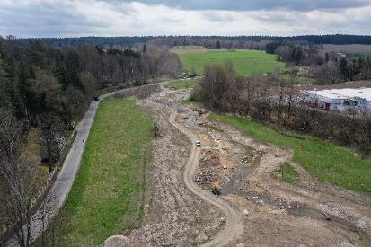  Foto 26: Maßnahmen zur Laufveränderungen erfordern eine ausreichende Flächenverfügbarkeit. (Foto: STOWASSERPLAN) |  |  |  | 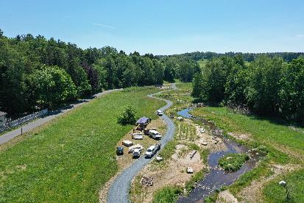  Foto 27: Wichtig ist die Modellierung eines naturnahen Profils, dann sind kaum Maßnahmen zur Ufersicherung erforderlich. (Foto: STOWASSERPLAN)
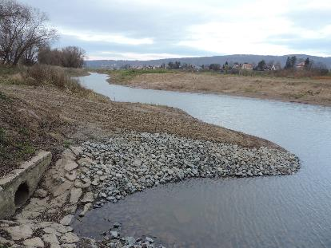  Foto 28: Freilegung eines historischen Altarmes der Elbe – zur Ufersicherung und -strukturierung sind ingenieurbiologische Bauweisen zum Einsatz gekommen (Foto: STOWASSERPLAN) |  |  |  | 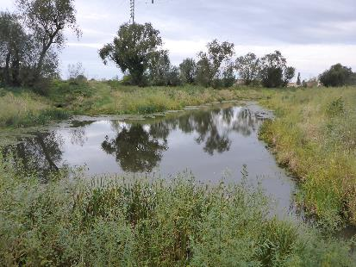  Foto 29: Die Begrünung erfolgte nahezu ausschließlich durch Sukzession. Vereinzelt wurden Initialpflanzungen angelegt. (Foto: STOWASSERPLAN)
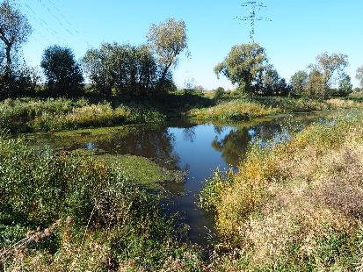
Foto 30: Störungsarme und störungsfreie Bereiche ermöglichen die Entwicklung vielfältiger und hochwertiger Lebensräume für Flora und Fauna. (Foto: STOWASSERPLAN)
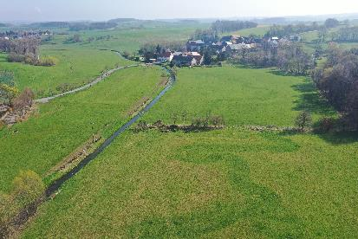  Foto 31: Beispielprojekt zur Wiederherstellung eines historischen Verlaufes, der neben dem begradigten Gerinne im Grünland noch sichtbar ist. (Foto: STOWASSERPLAN) |  |  |  | 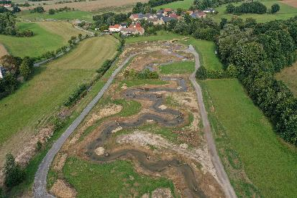  Foto 32: Nach den Erdarbeiten zur Profilmodellierung werden noch punktuell Abweiser, Faschinen, Setzstangen und Wurzelstubbenzur Strukturierung eingebaut. (Foto: STOWASSERPLAN)

[Maßnahmengruppe]  Laufentwicklung |  | [Funktionsbereich]  Gewässer |  |  |  | [Gruppen-Nr.]  G 5
[Maßnahmenbezeichnung]  Initialmaßnahmen zur Laufentwicklung durchführen |  |  |  |  |  | [Maßnahmen-Nr.]  G 5.2
Basisinfo
[Bezug zum BfN-Maßnahmenkatalog] | 6.2 - Initialmaßnahmen zur Laufentwicklung durchführen
[Bezug zum LAWA-Maßnahmenkatalog] | 70 - Maßnahmen zur Habitatverbesserung durch Initiieren/Zulassen einer eigendynamischen Gewässerentwicklung
[Bezug zum Maßnahmenkatalog DWA M 610] | S 7 – Entfernen naturferner Sohlbefestigungen/Zulassen des Verfalls naturferner Sohlbefestigungen  S 8 – Belassen naturnaher Strukturelemente  S 10 – Maßnahmen zur gezielten Entwicklung der Sohlenstruktur/Einbringen von Totholz/Einbringen von Kies  S 11 – Anheben der Sohle  U 4 – Belassen von Uferabbrüchen/Zulassen des Verfalls naturferner Uferbefestigungen  U 6 – Entfernen naturferner Uferbefestigungen  U 7 – Fördern und Schützen naturnaher Strukturelemente  U 10 – Maßnahmen zur gezielten Entwickung naturnaher Uferstrukturen
Kurzübersicht
[Ausgangszustand/  Bestandssituation] | Monotone Ufer- und Laufstrukturen, mangelnde Strömungs- und Substratdiversität bei geeigneten räumlichen Gegebenheiten
[Ziele der Maßnahme] | - Auslösen eigendynamischer Prozesse in der Gewässersohle und am Ufer und dadurch Verbesserung der strukturellen Ausstattung  - Steuerung der Strömungsverhältnisse des Gewässers  - Initiieren eines gewässertypgerechten Sedimenthaushalts  - Erhöhung der Lebensraumvielfalt und Verbesserung der Habitatqualität in der Gewässersohle und am Ufer
[Kurzbeschreibung] | Strukturarme Gewässerabschnitte können ökologisch aufgewertet werden, indem gewässertypische Ufer- und Laufstrukturen initiiert werden. Dafür werden Strömungslenker oder naturnahe Bauweisen so eingebaut, dass sie die Strömung des abfließenden Wassers unterbrechen, lenken und differenzieren. Weitere Möglichkeiten sind Bodenabtrag im Uferbereich oder einfach nur das Zulassen einer eigendynamischen Gewässerentwicklung. Es erfolgt keine bauliche Umverlegung des Gewässers. Damit werden eigendynamische Prozesse ausgelöst, die zur Bildung geeigneter Strukturen, wie naturgemäßer Laufentwicklung mit typischer Ausprägung von Windungsgrad und Laufstruktur sowie Sohlen- und Uferstrukturen, z. B. Kolke, Gleit- & Prallhänge oder Sand-/Kiesbänke beitragen. Im Rahmen dieser Entwicklung verbessern sich der ökologische Zustand und das Lebensraumangebot für die an die Gewässersohle gebunden Arten.  Ingenieurbiologische Bauweisen zur Strukturverbesserung und Initiierung von Eigendynamik sind Bauweisen, die eine Belebung der Strömung im Fließgewässer bewirken. Die daraus resultierende eigendynamische Gewässerentwicklung reicht je nach Bauweise und Dimensionierung von Umlagerungsprozessen innerhalb des bestehenden Profils bis hin zu Prozessen mit seitlicher Gewässerverlagerung. Mit dem Austrieb der Lebendbauweisen und der Entwicklung von Vegetationsstrukturen entstehen sich selbst verstärkende Prozesse. Damit wirken Strömungslenkung und Initiierung von Eigendynamik nicht nur unmittelbar nach dem Einbau der Bauweisen, sondern auch noch Jahre danach und begünstigen eine naturnahe Gewässerentwicklung.  Bauweisen aus Steinen sollten nicht bei den Gewässertypen 11, 12, 19, 20 eingebaut werden. Alternativ sind an diesen Gewässer Bauweisen aus Totholz zu verwenden. Nach Möglichkeit ist immer der Einbau von Bauweisen mit austriebsfähigem oder nicht austriebsfähigem Material bzw. Totholz zu bevorzugen, z.B. Reisiglagen, Wurzelstöcke und Raubäume. In Gebieten in denen natürlicherweise keine Nadelgehölze vorkommen sollten auch keine Nadelbäume als Raubäume eingebaut werden.  Die Entwicklung naturnaher Ufer- und Laufstrukturen geht mit einer Erhöhung der Rauigkeit und der fließenden Retention einher. Zur Vermeidung negativer Auswirkungen auf angrenzende Nutzungen ist eine ausreichende Abflussleistung des Gewässerprofils notwendig.
[Pflegehinweise] | In voll besonnten, langsam fließenden Gewässern entwickelt sich bei hoher Nährstoffkonzentration und Bodenfeuchte ein dichter krautiger Aufwuchs im Gewässerbett. Dieser besteht meist aus Uferstauden und Wasserpflanzen, behindert je nach Ausmaß den Abfluss und beschleunigt die Verlandung des Gewässers. In Bereichen, in denen die Gewährleistung des Abflusses Vorrang hat, muss der Krautaufwuchs regelmäßig entfernt werden. Gegebenenfalls kann der Krautaufwuchs durch Beschattung mittels Gehölzsaum reduziert werden.  Krautiger Aufwuchs und Wasserpflanzen werden durch Krautung entfernt. Vor dem Krauten ist immer zu überprüfen, ob der Pflegeeingriff erforderlich ist. Die Krautung soll nur in den Abschnitten erfolgen, in denen ein erheblich abflusshemmender Aufwuchs an Wasserpflanzen und krautigen Arten vorhanden ist. In Abschnitten mit nur geringem Krautbestand und ohne Gefährdung angrenzender Nutzungen bzw. ausreichender Abflussleistung ist diese Pflegemaßnahme nicht anzuwenden.  Krautungsturnus nach Bedarf:  bei hohen Anforderungen an die Abflussleistung 1x jährlich  bei starkem Wuchs und hohen Anforderungen an die Abflussleistung 2x jährlich  bei schwachem Wuchs und geringen Anforderungen an die Abflussleistung alle 2-5 Jahre  Im Zeitraum von Oktober bis Ende Juni ist diese Maßnahme aufgrund von Schonzeiten für Vögel, Amphibien, Insekten und Fische nicht durchzuführen.  Welches Mähmuster bei der Krautung zur Anwendung kommt (vgl. Abbildungen), hängt von der Erreichbarkeit der Gewässerabschnitte und den hydraulischen Bedingungen ab. Außerdem sind artenschutzrechtliche Belange zu beachten. Abhängig von geschützten Arten und dem Fließgewässertyp kann entweder nur das teilweise Krauten, das wechselseitige Krauten oder das Krauten in der Tiefenlinie geeignet sein (vgl. Abbildungen). Ggf. ist eine Abstimmung mit der zuständigen Naturschutzbehörde hilfreich. Unabhängig von der Umsetzungsart ist der Bewuchs auf der Gewässersohle immer nur auf 1/3 bis 2/3 der Sohlbreite zu krauten. Beim Krauten dürfen keine Auflandungen entfernt werden. Das heißt, Mähgeräte werden so geführt, dass sie nur die Pflanzen abschneiden, nicht aber die Gewässersohle erreichen. Es sollte ein Mindestabstand von ca. 10 cm zur Gewässersohle eingehalten werden. Dazu können Abstandshalter am Mähbalken eingesetzt werden. Beim Krauten kommt es durch Aufwirbelungen meist zu einer Trübung des Wassers. Die Krautung sollte daher unterstrom starten und gegen die Fließrichtung erfolgen, um eine gute Sicht auf die Gewässersohle während der Maßnahme zu gewährleisten.  Mit dem Mähboot abgeschnittene Pflanzenreste treiben stromabwärts. Sie sind unterstrom mit einem Krautfang zu sammeln und auf dem Gewässerrandstreifen abzulegen. Mit dem Mähkorb gemähte Pflanzenteile werden gleich auf dem Randstreifen abgelegt.  Das Mähgut soll nach dem Abtrocknen auf dem Randstreifen (nach 1-2 Tagen) abtransportiert und fachgerecht kompostiert werden, um eine Anreicherung von Nährstoffen auf Ufer und Vorland mit negativen Auswirkungen auf Tiere und Pflanzen zu vermeiden. Das Abtrocknen ermöglicht den vorkommenden Pflanzenarten, ihre Samen ausreifen und ausfallen zu lassen. Kleintiere, die sich noch im Mähgut aufhalten, bekommen die Möglichkeit, sich zurückzuziehen. Die Gewichtsreduzierung beim Trocknungsvorgang erleichtert schließlich Abtransport und Entsorgung. Eine maschinelle Krautung wird für die Fließgewässertypen 12, 15g, 19 und 21 empfohlen.  Ist ein Betreten der Gewässerrandstreifen erforderlich, muss die Betretbarkeit frühzeitig mit den Landnutzern/Bewirtschaftern und Eigentümern abgestimmt werden.  Je nachdem welche Art Zielvegetation am Ufer entwickelt werden soll, sind ggf. weitere Pflegemaßnahmen erforderlich.
[Bedeutung für die Gewässer] | Die Initiierung eigendynamische Prozesse im Gewässer fördert die Bildung natürlicher Strukturelemente und wirkt sich positiv auf die Entwicklung des Gewässers aus. Eingebaute naturnahe Bauweisen lösen Verwirbelungen und Sekundärströmungen aus. Dadurch wird die Strömungsgeschwindigkeit in unterschiedlich schnell fließende Bereiche differenziert und die Geschiebeprozesse verändert. Es kommt zu Kolkbildung aber auch zu Sedimentrückhalt und Sedimentablagerung.  Dabei entstehen wertvolle Sohlen- und Uferstrukturen, die Besiedlungsflächen bereitstellen und Schutzstrukturen und Habitate für Insekten, Käfer, Fische und Wasservögel bilden. Ansedimentiertes Falllaub, Totholz und feinpartikuläres organisches Material dient außerdem als Nahrungsgrundlage für die genannten Arten. In angelandeten Bereichen können sich durch Sukzession Pflanzen ansiedeln.
[Bedeutung für Biotopverbund] | Die eigendynamische Gewässerentwicklung trägt zur besseren Durchwanderbarkeit und zum Biotopverbund sowie zur Quervernetzung von Gewässer- und Auenlebensräumen bei.
[Wirkung auf biolog. Qualitätskomponenten] | Makrozoobenthos |  | Fische |  | Makrophyten |  | Phytoplankton
 | ++ |  | ++ |  | ++ |  | +
[Bedeutung für den Hochwasserschutz] | Durch die Entwicklung gewässertypischer Laufstrukturen wird die Rauigkeit im Gewässerbett erhöht. Die Fließgeschwindigkeit wird reduziert und die fließende Retention gleichzeitig erhöht. Werden diese Aspekte sowie die hydraulischen Gegebenheiten bei Planung und Entwicklung beachtet, entstehen keine negativen Auswirkungen auf den Hochwasserschutz.
[Wechselwirkungen und Synergieeffekte] | Die Entwicklung naturnaher Laufstrukturen sollte im Rahmen von Gewässerkontrollen (vgl. S 1.1) beobachtet werden. Das ermöglicht bei Fehlentwicklungen, z.B. kritischer Seiten- und Tiefenerosion rechtzeitig einzugreifen und Gegenmaßnahmen einzuleiten.  Es ist zu prüfen, ob zusätzlich eine naturnahe Ufersicherung oder Sohlenstabilisierung notwendig wird. Erläuterungen dazu finden sich in U 1.3. Durch die Anlage von Ufergehölzbeständen (z. B. Maßnahme U 3.1 und U 3.3 kann eine Beschattung des Gewässers erreicht werden, welche den Aufwuchs an Wasserpflanzen in der Sohle stark reduziert. Dadurch kann der Unterhaltungsaufwand im Sinne der Krautung schrittweise reduziert werden.
[Literatur/Grundlagen] | BFN – BUNDESANSTALT FÜR NATURSCHUTZ et al. (Hrsg.) (2020): Hintergrunddokument Maßnahmenkatalog und Maßnahmensteckbriefe im Bundesprogramm „Blaues Band Deutschland“ zum „Fachkonzept Biotopverbund Gewässer und Auen“ im Bundesprogramm „Blaues Band Deutschland“. Stand: August 2020.  DWA – Deutsche Vereinigung für Wasserwirtschaft, Abwasser und Abfall e. V. (2010): Merkblatt DWA-M 610, Neue Wege der Gewässerunterhaltung – Pflege und Entwicklung von Fließgewässern. Hennef, S. 237.  LAWA - Bund/Länder-Arbeitsgemeinschaft Wasser (2020): LAWA-BLANO Maßnahmenkatalog (WRRL, HWRMRL, MSRL). Stand: 03. Juni 2020.  MLUL – MinisteriuM für Ländliche Entwicklung, Umwelt, und Landwirtschaft des Landes Brandenburg (Hrsg.) (2019): Richtlinie für die Unterhaltung von Fließgewässern im Land Brandenburg. Potsdam.  POTTGIESSER, T. (2018): Zweite Überarbeitung der Steckbriefe der deutschen Fließgewässertypen, Bericht im Auftrag des Umweltbundesamtes, FE-Vorhaben des Umweltbundesamtes „Gewässertypenatlas mit Steckbriefen“ (FKZ 3714 24 221 0), Essen, Stand Dezember 2018.  TLUG - THÜRINGER LANDESANSTALT FÜR UMWELT UND GEOLOGIE (Hrsg.) (2018): Gehölze an Fließgewässern - Anlage, Entwicklung und Pflege. Teile 1 - 4. Schriftenr. der Thür. Landesanstalt für Umwelt u. Geologie Nr. 114. Jena.  TLUG – Thüringer Landesanstalt für Umwelt und Geologie (Hrsg.) (2015): Ingenieurbiologische Bauweisen für die eigendynamische Gewässerentwicklung, Praxisleitfaden - Schriftenr. Thür. Landesanstalt für Umwelt und Geologie Nr. 110.  TLUBN – Thüringer Landesamt für Umwelt, Bergbau und Naturschutz (Hrsg.) (2021): Ingenieurbiologische Bauweisen zur Ufersicherung und Strukturverbesserung an Fließgewässern, Praxisleitfaden - Schriftenr. Thür. Landesamt für Umwelt, Bergbau und Naturschutz Nr. 124.  UBA – Umweltbundesamt (Hrsg.) (2014): Hydromorphologische Steckbriefe der deutschen Fließgewässertypen. Anhang 1 von „Strategien zur Optimierung von Fließgewässer-Renaturierungsmaßnahmen und ihrer Erfolgskontrolle. In: UBA-Texte 43/2014. Dessau-Roßlau. S. 288.
[Beispielabbildungen]
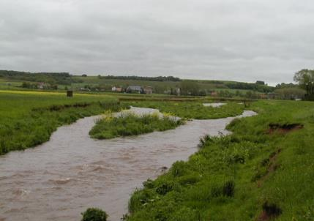  Foto 33: Durch ein Hochwasser wurde in diesem Gewässerabschnitt die Uferbefestigung herausgerissen. Durch Erosion der Ufer wurde das Querprofil ca. doppelt so breit. (Foto: STOWASSERPLAN) |  |  |  | 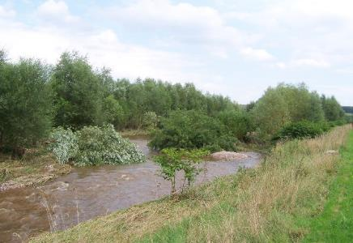  Foto 34: Anschließend wurden ingenieurbiologische Bauweisen zur Steuerung der Eigendynamik und zur Entwicklung von Gehölzen eingebaut. Bereits nach wenigen Jahren haben sich ein dichter Ufergehölzbestand sowie unzählige hochwertige Sohlen- und Uferstrukturen gebildet. (Foto: STOWASSERPLAN)
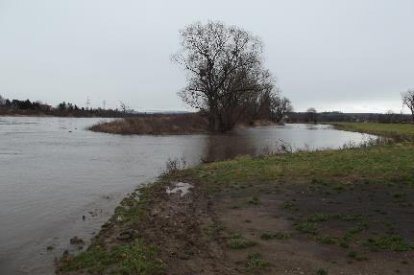
Foto 35: Hochwasser an der Elbe mit vollem Einstau in den wiederhergestellten Elbseitenarm - mit Hochwasserereignissen sind in der Regel ausgeprägte strukturbildende Prozesse verbunden (Foto: STOWASSERPLAN).
Ingenieurbiologische Bauweisen zur Initiierung von Eigendynamik
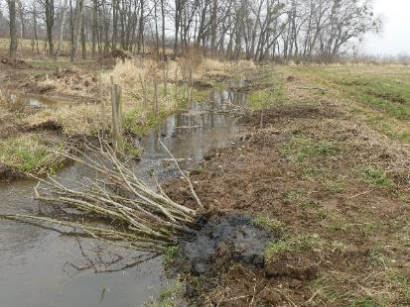  Foto 36: Lebender Abweiser, quer zur Fließrichtung eingebaute, austriebsfähige Äste, die sich zu einem dichten Weidengebüsch entwickeln. Die in den Stromstrich reichenden Äste bewirken Verwirbelungen mit Kolkbildungen sowie Strömungsberuhigungen im Randbereich. (Foto: STOWASSERPLAN) |  |  |  | 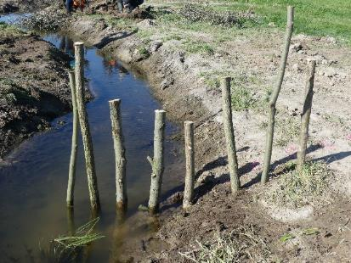  Foto 37: Rechenbuhne, Holzpfähle oder Weidensetzstangen werden als Reihe vom Ufer her bis in das Gewässer reichend quer zur Fließrichtung eingebaut. Derartige seitlich eingebaute Buhnen tragen zur Strömungsberuhigung in den Buhnenfeldern bei. Zwischen den Buhnen bilden sich Anlandungen. (Foto: STOWASSERPLAN)
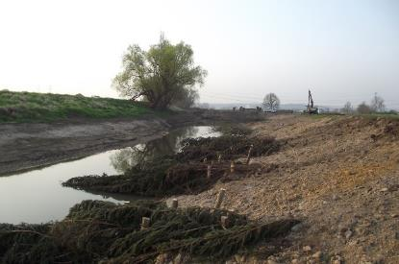  Foto 38: Raubaum, ganze Kronen oder Kronenteile von Laub- oder Nadelgehölzen, die mit der Krone flussabwärts orientiert und in die Fließrichtung geneigt am Ufer befestigt werden. Die Bauweise drückt die Strömung vom Ufer weg und provoziert Erosionen am gegenüberliegenden Ufer. Im Strömungsschatten des Raubaumes bilden sich Flachwasserbereiche und Anlandungen. (Foto: STOWASSERPLAN) |  |  |  | 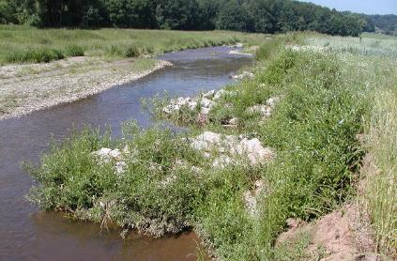  Foto 39: Begrünte Blockbuhne, Buhne aus gesetzten und geschütteten Lagen Wasserbausteinen mit einer Begrünung aus Buschlagen. Steinbuhnen bewirken auf Grund ihrer Massivität deutliche Veränderungen in der Strömung. Je nach Ausrichtung der Buhne (inklinant oder deklinant) werden Erosionen am Ufer und Kolkbildungen in der Gewässersohle ausgelöst. (Foto: STOWASSERPLAN)

